新北市 國民中學112學年度 八 年級第一學期部定課程計畫 設計者：＿＿黃愛珠＿＿＿＿＿＿＿

一、課程類別：
1.□國語文 2.□英語文 3.□健康與體育 4.□數學 5.□社會 6.□藝術 7.□自然科學 8.□科技 9.□綜合活動
10.□閩南語文 11.□客家語文 12.□原住民族語文： 泰雅____族 13.□新住民語文： ____語 14. □臺灣手語

二、學習節數：每週( 1 )節，實施( 21 )週，共( 21 )節。
三、課程內涵：
總綱核心素養 | 學習領域核心素養
□ A1身心素質與自我精進  □ A2系統思考與解決問題  □ A3規劃執行與創新應變  B1符號運用與溝通表達  □ B2科技資訊與媒體素養  □ B3藝術涵養與美感素養  □ C1道德實踐與公民意識  □ C2人際關係與團隊合作  □ C3多元文化與國際理解 | A2具備理解簡易族語訊息的能力，能運用基本邏輯思考策略提升學習效能，並能以原住民族文化主體性的觀點，對部落文化差異與原住民族現況發展有初步的了解。  B2能運用各類資訊檢索工具，蒐集、整理族語資料以提升學習效果，藉以擴展族語的學習範疇，並轉化成生活應用的能力與素養。  C3能比較閱讀族語及其他語文，探索不同文化的內涵，學習並欣賞文化的差異性，認同自我文化，尊重與欣賞其他文化，了解多元文化的價值與意義。

四、課程架構：(自行視需要決定是否呈現)

單元一:
泰雅族
共4節節
第一課baq saku kmayal ke’ Tayal
我會講泰雅族語

共4節節
第二課sami hya ga Tayal
我們是泰雅族

單元二:
傳說故事

第三課pinqzyu ke’ kinhmgan
說故事
共4節節

第四課lmpuw biru
念書
共5節節

單元三:
讀書會

共4節節
第五課ksyuw biru
借書

五、素養導向教學規劃：
教學期程 | 學習重點 |  | 單元/主題名稱與活動內容 | 節數 | 教學資源/學習策略 | 評量方式 | 融入議題 | 備註
教學期程 | 學習內容 | 學習表現
第一週  第二週  第三週  第四週  第五週  第六週  第七週  第八週  第九週  第十週  第十一週  第十二週  第十三週  第十四週  第十五週  第十六週  第十七週  第十八週  第十九週  第二十週  第二十一週 | Ab-Ⅳ-1  衍生詞。  Aa-Ⅳ-1  句子的語調所表達的意義與情緒。  Ac-Ⅳ-1  複合句（連接兩個獨立的句子）。  Ad-Ⅳ-2  生活會話的短文。  Ba-Ⅳ-3  學習經驗。  Ab-Ⅳ-1  衍生詞。  Aa-Ⅳ-1  句子的語調所表達的意義與情緒。  Ac-Ⅳ-1  複合句（連接兩個獨立的句子）。  Ad-Ⅳ-2  生活會話的短文。  Ba-Ⅳ-3  學習經驗。  Ab-Ⅳ-1  衍生詞。  Aa-Ⅳ-1  句子的語調所表達的意義與情緒。  Ac-Ⅳ-1  複合句（連接兩個獨立的句子）。  Ad-Ⅳ-2  生活會話的短文。  Ba-Ⅳ-3  學習經驗。  Ab-Ⅳ-1  衍生詞。  Aa-Ⅳ-1  句子的語調所表達的意義與情緒。  Ac-Ⅳ-1  複合句（連接兩個獨立的句子）。  Ad-Ⅳ-2  生活會話的短文。  Ba-Ⅳ-3  學習經驗。  Ab-Ⅳ-1  衍生詞。  Aa-Ⅳ-1  句子的語調所表達的意義與情緒。  Ac-Ⅳ-1  複合句（連接兩個獨立的句子）。  Ad-Ⅳ-2  生活會話的短文。  Ba-Ⅳ-3  學習經驗。  Ab-Ⅳ-1  衍生詞。  Aa-Ⅳ-1  句子的語調所表達的意義與情緒。  Ac-Ⅳ-1  複合句（連接兩個獨立的句子）。  Ad-Ⅳ-2  生活會話的短文。  Ba-Ⅳ-3  學習經驗。  Ab-Ⅳ-1  衍生詞。  Aa-Ⅳ-1  句子的語調所表達的意義與情緒。  Ac-Ⅳ-1  複合句（連接兩個獨立的句子）。  Ad-Ⅳ-2  生活會話的短文。  Ba-Ⅳ-3  學習經驗。  Ab-Ⅳ-1  衍生詞。  Aa-Ⅳ-1  句子的語調所表達的意義與情緒。  Ac-Ⅳ-1  複合句（連接兩個獨立的句子）。  Ad-Ⅳ-2  生活會話的短文。  Ba-Ⅳ-3  學習經驗。  Ab-Ⅳ-1  衍生詞。  Aa-Ⅳ-1  句子的語調所表達的意義與情緒。  Ac-Ⅳ-1  複合句（連接兩個獨立的句子）。  Ad-Ⅳ-2  生活會話的短文。  Ba-Ⅳ-3  學習經驗。  Ab-Ⅳ-1  衍生詞。  Aa-Ⅳ-1  句子的語調所表達的意義與情緒。  Ac-Ⅳ-1  複合句（連接兩個獨立的句子）。  Ad-Ⅳ-2  生活會話的短文。  Ba-Ⅳ-3  學習經驗。  Ab-Ⅳ-1  衍生詞。  Aa-Ⅳ-1  句子的語調所表達的意義與情緒。  Ac-Ⅳ-1  複合句（連接兩個獨立的句子）。  Ad-Ⅳ-2  生活會話的短文。  Ba-Ⅳ-3  學習經驗。  Ab-Ⅳ-1  衍生詞。  Aa-Ⅳ-1  句子的語調所表達的意義與情緒。  Ac-Ⅳ-1  複合句（連接兩個獨立的句子）。  Ad-Ⅳ-2  生活會話的短文。  Ba-Ⅳ-3  學習經驗。  Ab-Ⅳ-1  衍生詞。  Aa-Ⅳ-1  句子的語調所表達的意義與情緒。  Ac-Ⅳ-1  複合句（連接兩個獨立的句子）。  Ad-Ⅳ-2  生活會話的短文。  Ba-Ⅳ-3  學習經驗。  b-Ⅳ-1  衍生詞。  Aa-Ⅳ-1  句子的語調所表達的意義與情緒。  Ac-Ⅳ-1  複合句（連接兩個獨立的句子）。  Ad-Ⅳ-2  生活會話的短文。  Ba-Ⅳ-3  學習經驗。  在  b-Ⅳ-1  衍生詞。  Aa-Ⅳ-1  句子的語調所表達的意義與情緒。  Ac-Ⅳ-1  複合句（連接兩個獨立的句子）。  Ad-Ⅳ-2  生活會話的短文。  Ba-Ⅳ-3  學習經驗。  b-Ⅳ-1  衍生詞。  Aa-Ⅳ-1  句子的語調所表達的意義與情緒。  Ac-Ⅳ-1  複合句（連接兩個獨立的句子）。  Ad-Ⅳ-2  生活會話的短文。  Ba-Ⅳ-3  學習經驗。  b-Ⅳ-1  衍生詞。  Aa-Ⅳ-1  句子的語調所表達的意義與情緒。  Ac-Ⅳ-1  複合句（連接兩個獨立的句子）。  Ad-Ⅳ-2  生活會話的短文。  Ba-Ⅳ-3  學習經驗。  b-Ⅳ-1  衍生詞。  Aa-Ⅳ-1  句子的語調所表達的意義與情緒。  Ac-Ⅳ-1  複合句（連接兩個獨立的句子）。  Ad-Ⅳ-2  生活會話的短文。  Ba-Ⅳ-3  學習經驗。  b-Ⅳ-1  衍生詞。  Aa-Ⅳ-1  句子的語調所表達的意義與情緒。  Ac-Ⅳ-1  複合句（連接兩個獨立的句子）。  Ad-Ⅳ-2  生活會話的短文。  Ba-Ⅳ-3  學習經驗。  b-Ⅳ-1  衍生詞。  Aa-Ⅳ-1  句子的語調所表達的意義與情緒。  Ac-Ⅳ-1  複合句（連接兩個獨立的句子）。  Ad-Ⅳ-2  生活會話的短文。  Ba-Ⅳ-3  學習經驗。  b-Ⅳ-1  衍生詞。  Aa-Ⅳ-1  句子的語調所表達的意義與情緒。  Ac-Ⅳ-1  複合句（連接兩個獨立的句子）。  Ad-Ⅳ-2  生活會話的短文。  Ba-Ⅳ-3  學習經驗。 | 1-Ⅳ-1能聽懂複合  句。  1-Ⅳ-2 能聽辨不同句子語調所表達的意義和情緒。  2-Ⅳ-1 能說出所學語詞的衍生詞。  3-Ⅳ-2 能讀懂詞根及詞綴的意義。  5-Ⅳ-3 能讀懂簡易故事及短文，並能以簡單句說出或寫出其內容大意。  5-Ⅳ-4 能樂於了解並尊重他人的生活經驗，促進相互分享與社會共有、共榮、共好。  5-Ⅳ-5 能了解並說出傳統歌謠、傳說故事的主旨，及其語言文化的美感、文化脈絡。  1-Ⅳ-1能聽懂複合  句。  1-Ⅳ-2 能聽辨不同句子語調所表達的意義和情緒。  2-Ⅳ-1 能說出所學語詞的衍生詞。  3-Ⅳ-2 能讀懂詞根及詞綴的意義。  5-Ⅳ-3 能讀懂簡易故事及短文，並能以簡單句說出或寫出其內容大意。  5-Ⅳ-4 能樂於了解並尊重他人的生活經驗，促進相互分享與社會共有、共榮、共好。  5-Ⅳ-5 能了解並說出傳統歌謠、傳說故事的主旨，及其語言文化的美感、文化脈絡。  1-Ⅳ-1能聽懂複合  句。  1-Ⅳ-2 能聽辨不同句子語調所表達的意義和情緒。  2-Ⅳ-1 能說出所學語詞的衍生詞。  3-Ⅳ-2 能讀懂詞根及詞綴的意義。  5-Ⅳ-3 能讀懂簡易故事及短文，並能以簡單句說出或寫出其內容大意。  5-Ⅳ-4 能樂於了解並尊重他人的生活經驗，促進相互分享與社會共有、共榮、共好。  5-Ⅳ-5 能了解並說出傳統歌謠、傳說故事的主旨，及其語言文化的美感、文化脈絡。  1-Ⅳ-1能聽懂複合  句。  1-Ⅳ-2 能聽辨不同句子語調所表達的意義和情緒。  2-Ⅳ-1 能說出所學語詞的衍生詞。  3-Ⅳ-2 能讀懂詞根及詞綴的意義。  5-Ⅳ-3 能讀懂簡易故事及短文，並能以簡單句說出或寫出其內容大意。  5-Ⅳ-4 能樂於了解並尊重他人的生活經驗，促進相互分享與社會共有、共榮、共好。  5-Ⅳ-5 能了解並說出傳統歌謠、傳說故事的主旨，及其語言文化的美感、文化脈絡。  1-Ⅳ-1能聽懂複合  句。  1-Ⅳ-2 能聽辨不同句子語調所表達的意義和情緒。  2-Ⅳ-1 能說出所學語詞的衍生詞。  3-Ⅳ-2 能讀懂詞根及詞綴的意義。  5-Ⅳ-3 能讀懂簡易故事及短文，並能以簡單句說出或寫出其內容大意。  5-Ⅳ-4 能樂於了解並尊重他人的生活經驗，促進相互分享與社會共有、共榮、共好。  5-Ⅳ-5 能了解並說出傳統歌謠、傳說故事的主旨，及其語言文化的美感、文化脈絡。  1-Ⅳ-1能聽懂複合  句。  1-Ⅳ-2 能聽辨不同句子語調所表達的意義和情緒。  2-Ⅳ-1 能說出所學語詞的衍生詞。  3-Ⅳ-2 能讀懂詞根及詞綴的意義。  5-Ⅳ-3 能讀懂簡易故事及短文，並能以簡單句說出或寫出其內容大意。  5-Ⅳ-4 能樂於了解並尊重他人的生活經驗，促進相互分享與社會共有、共榮、共好。  5-Ⅳ-5 能了解並說出傳統歌謠、傳說故事的主旨，及其語言文化的美感、文化脈絡。  1-Ⅳ-1能聽懂複合  句。  1-Ⅳ-2 能聽辨不同句子語調所表達的意義和情緒。  2-Ⅳ-1 能說出所學語詞的衍生詞。  3-Ⅳ-2 能讀懂詞根及詞綴的意義。  5-Ⅳ-3 能讀懂簡易故事及短文，並能以簡單句說出或寫出其內容大意。  5-Ⅳ-4 能樂於了解並尊重他人的生活經驗，促進相互分享與社會共有、共榮、共好。  5-Ⅳ-5 能了解並說出傳統歌謠、傳說故事的主旨，及其語言文化的美感、文化脈絡。  1-Ⅳ-1能聽懂複合  句。  1-Ⅳ-2 能聽辨不同句子語調所表達的意義和情緒。  2-Ⅳ-1 能說出所學語詞的衍生詞。  3-Ⅳ-2 能讀懂詞根及詞綴的意義。  5-Ⅳ-2 能了解空間方位、時間用語及節慶等意義，並應用於日常口語或書面的溝通。  5-Ⅳ-3 能讀懂簡易故事及短文，並能以簡單句說出或寫出其內容大意。  5-Ⅳ-4 能樂於了解並尊重他人的生活經驗，促進相互分享與社會共有、共榮、共好。  5-Ⅳ-5 能了解並說出傳統歌謠、傳說故事的主旨，及其語言文化的美感、文化脈絡。  1-Ⅳ-1能聽懂複合  句。  1-Ⅳ-2 能聽辨不同句子語調所表達的意義和情緒。  2-Ⅳ-1 能說出所學語詞的衍生詞。  3-Ⅳ-2 能讀懂詞根及詞綴的意義。  5-Ⅳ-3 能讀懂簡易故事及短文，並能以簡單句說出或寫出其內容大意。  5-Ⅳ-4 能樂於了解並尊重他人的生活經驗，促進相互分享與社會共有、共榮、共好。  5-Ⅳ-5 能了解並說出傳統歌謠、傳說故事的主旨，及其語言文化的美感、文化脈絡。  1-Ⅳ-1能聽懂複合  句。  1-Ⅳ-2 能聽辨不同句子語調所表達的意義和情緒。  2-Ⅳ-1 能說出所學語詞的衍生詞。  3-Ⅳ-2 能讀懂詞根及詞綴的意義。  5-Ⅳ-3 能讀懂簡易故事及短文，並能以簡單句說出或寫出其內容大意。  5-Ⅳ-4 能樂於了解並尊重他人的生活經驗，促進相互分享與社會共有、共榮、共好。  5-Ⅳ-5 能了解並說出傳統歌謠、傳說故事的主旨，及其語言文化的美感、文化脈絡。  1-Ⅳ-1能聽懂複合  句。  1-Ⅳ-2 能聽辨不同句子語調所表達的意義和情緒。  2-Ⅳ-1 能說出所學語詞的衍生詞。  3-Ⅳ-2 能讀懂詞根及詞綴的意義。  5-Ⅳ-3 能讀懂簡易故事及短文，並能以簡單句說出或寫出其內容大意。  5-Ⅳ-4 能樂於了解並尊重他人的生活經驗，促進相互分享與社會共有、共榮、共好。  5-Ⅳ-5 能了解並說出傳統歌謠、傳說故事的主旨，及其語言文化的美感、文化脈絡。  1-Ⅳ-1能聽懂複合  句。  1-Ⅳ-2 能聽辨不同句子語調所表達的意義和情緒。  2-Ⅳ-1 能說出所學語詞的衍生詞。  3-Ⅳ-2 能讀懂詞根及詞綴的意義。  5-Ⅳ-3 能讀懂簡易故事及短文，並能以簡單句說出或寫出其內容大意。  5-Ⅳ-4 能樂於了解並尊重他人的生活經驗，促進相互分享與社會共有、共榮、共好。  5-Ⅳ-5 能了解並說出傳統歌謠、傳說故事的主旨，及其語言文化的脈絡  1-Ⅳ-1能聽懂複合  句。  1-Ⅳ-2 能聽辨不同句子語調所表達的意義和情緒。  2-Ⅳ-1 能說出所學語詞的衍生詞。  3-Ⅳ-2 能讀懂詞根及詞綴的意義。  5-Ⅳ-3 能讀懂簡易故事及短文，並能以簡單句說出或寫出其內容大意。  5-Ⅳ-4 能樂於了解並尊重他人的生活經驗，促進相互分享與社會共有、共榮、共好。  5-Ⅳ-5 能了解並說出傳統歌謠、傳說故事的主旨，及其語言文化的美感、文化脈絡。  1-Ⅳ-1能聽懂複合  句。  1-Ⅳ-2 能聽辨不同句子語調所表達的意義和情緒。  2-Ⅳ-1 能說出所學語詞的衍生詞。  3-Ⅳ-2 能讀懂詞根及詞綴的意義。  5-Ⅳ-3 能讀懂簡易故事及短文，並能以簡單句說出或寫出其內容大意。  5-Ⅳ-4 能樂於了解並尊重他人的生活經驗，促進相互分享與社會共有、共榮、共好。  5-Ⅳ-5 能了解並說出傳統歌謠、傳說故事的主旨，及其語言文化的美感、文化脈絡。  \  1-Ⅳ-1能聽懂複合  句。  1-Ⅳ-2 能聽辨不同句子語調所表達的意義和情緒。  2-Ⅳ-1 能說出所學語詞的衍生詞。  3-Ⅳ-2 能讀懂詞根及詞綴的意義。  5-Ⅳ-3 能讀懂簡易故事及短文，並能以簡單句說出或寫出其內容大意。  5-Ⅳ-4 能樂於了解並尊重他人的生活經驗，促進相互分享與社會共有、共榮、共好。  5-Ⅳ-5 能了解並說出傳統歌謠、傳說故事的主旨，及其語言文化的美感、文化脈絡。  1-Ⅳ-1能聽懂複合  句。  1-Ⅳ-2 能聽辨不同句子語調所表達的意義和情緒。  2-Ⅳ-1 能說出所學語詞的衍生詞。  3-Ⅳ-2 能讀懂詞根及詞綴的意義。  5-Ⅳ-3 能讀懂簡易故事及短文，並能以簡單句說出或寫出其內容大意。  5-Ⅳ-4 能樂於了解並尊重他人的生活經驗，促進相互分享與社會共有、共榮、共好。  5-Ⅳ-5 能了解並說出傳統歌謠、傳說故事的主旨，及其語言文化的美感、文化脈絡。  1-Ⅳ-1能聽懂複合  句。  1-Ⅳ-2 能聽辨不同句子語調所表達的意義和情緒。  2-Ⅳ-1 能說出所學語詞的衍生詞。  3-Ⅳ-2 能讀懂詞根及詞綴的意義。  5-Ⅳ-3 能讀懂簡易故事及短文，並能以簡單句說出或寫出其內容大意。  5-Ⅳ-4 能樂於了解並尊重他人的生活經驗，促進相互分享與社會共有、共榮、共好。  5-Ⅳ-5 能了解並說出傳統歌謠、傳說故事的主旨，及其語言文化的美感、文化脈絡。  1-Ⅳ-1能聽懂複合  句。  1-Ⅳ-2 能聽辨不同句子語調所表達的意義和情緒。  2-Ⅳ-1 能說出所學語詞的衍生詞。  3-Ⅳ-2 能讀懂詞根及詞綴的意義。  5-Ⅳ-3 能讀懂簡易故事及短文，並能以簡單句說出或寫出其內容大意。  5-Ⅳ-4 能樂於了解並尊重他人的生活經驗，促進相互分享與社會共有、共榮、共好。  5-Ⅳ-5 能了解並說出傳統歌謠、傳說故事的主旨，及其語言文化的美感、文化脈絡。  1-Ⅳ-1能聽懂複合  句。  1-Ⅳ-2 能聽辨不同句子語調所表達的意義和情緒。  2-Ⅳ-1 能說出所學語詞的衍生詞。  3-Ⅳ-2 能讀懂詞根及詞綴的意義。  5-Ⅳ-3 能讀懂簡易故事及短文，並能以簡單句說出或寫出其內容大意。  5-Ⅳ-4 能樂於了解並尊重他人的生活經驗，促進相互分享與社會共有、共榮、共好。  5-Ⅳ-5 能了解並說出傳統歌謠、傳說故事的主旨，及其語言文化的美感、文化脈絡。  1-Ⅳ-1能聽懂複合  句。  1-Ⅳ-2 能聽辨不同句子語調所表達的意義和情緒。  2-Ⅳ-1 能說出所學語詞的衍生詞。  3-Ⅳ-2 能讀懂詞根及詞綴的意義。  5-Ⅳ-3 能讀懂簡易故事及短文，並能以簡單句說出或寫出其內容大意。  5-Ⅳ-4 能樂於了解並尊重他人的生活經驗，促進相互分享與社會共有、共榮、共好。  5-Ⅳ-5 能了解並說出傳統歌謠、傳說故事的主旨，及其語言文化的美感、文化脈絡。  1-Ⅳ-1能聽懂複合  句。  1-Ⅳ-2 能聽辨不同句子語調所表達的意義和情緒。  2-Ⅳ-1 能說出所學語詞的衍生詞。  3-Ⅳ-2 能讀懂詞根及詞綴的意義。  5-Ⅳ-3 能讀懂簡易故事及短文，並能以簡單句說出或寫出其內容大意。  5-Ⅳ-4 能樂於了解並尊重他人的生活經驗，促進相互分享與社會共有、共榮、共好。  5-Ⅳ-5 能了解並說出傳統歌謠、傳說故事的主旨，及其語言文化的美感、文化脈絡。 | 第一單元: 泰雅族  語言學習與體驗族群語言文化  第八階第一課:  baq saku kmayal ke’ Tayal  我會講泰雅族語  第一節:輕鬆學族語經驗  【引起動機】  - 影片欣賞:  https://youtu.be/Of4EQvQAdlk  請學生說說看你要如何輕鬆學族語呢?  透過影片，學生可以觀察與記錄，還有什麼方法或活動可以快樂學族語，請學生分享。  【發展活動】  ￭衍生詞變化練習  kmayal/mqbaq  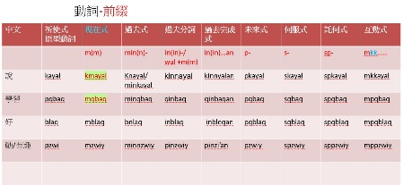  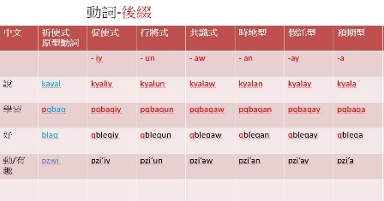  老師將句型兩個動詞單字顯示於電腦簡報裡，向學生說明衍生詞變化詞根與前綴現在式，並舉簡單的例子讓學生理解，了解其語意。  ￭課文單字認讀練習  baq/kmayal/mqbaq/na’…  經過數次認讀後，學生聆聽老師說出的中文單字，請學生在顯示Jambord裡，上傳  族語答案。  ￭句型與語詞替換練習:  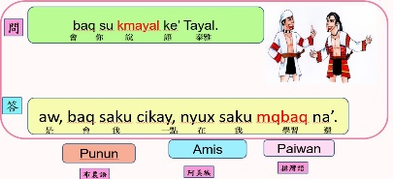  1.老師從Jambord裡顯示課文現在式句型，解釋其句子意思，最後做語詞替換做練習，也將課文詞性說明讓學生了解。  2.現在式句型前面用cyux/nyux …+(動詞+m)  例如:kayl kmayal  【綜合活動】  活動一  寫出單詞詞性與衍生詞族語  活動二  看中文句子，說出族語句子  活動三  練習造句  看族語單詞，寫出族語句子  第一單元:我是泰雅族  第一課:  baq saku kmayal ke’ Tayal  我會講泰雅族語  第二節: 文化課  認識泰雅族語言三大系統  【引起動機】  認識泰雅七大區域解說泰雅遷移路徑。  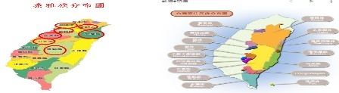  語言的支系由南投縣仁愛鄉的祖籍地起，分為三大語系，做平面解說。  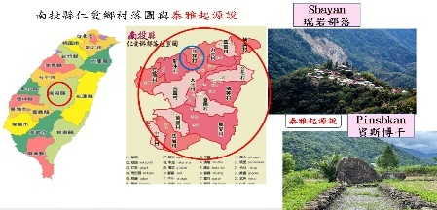  【發展活動】  老師解說七大地區說三大語系的部落有哪些?並聽語系的語言音檔做對照來區分。  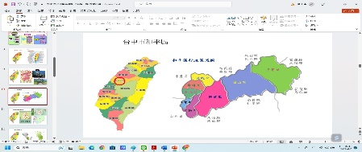  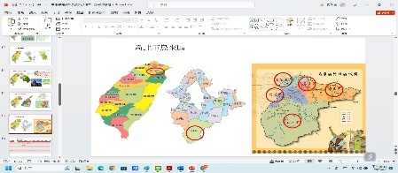  【綜合活動】  最後將解說後的每個區域圖，製做表格做系統化認識泰雅語系的地方語言。  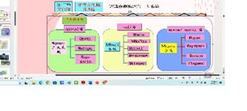  第一課:  baq saku kmayal ke’ Tayal  我會講泰雅族語  第一單元:泰雅族  第三節:如何學習語言?  【引起動機】  老師發給學生蜘蛛圖與便條紙，讓他們依據其經驗與想法，寫下學習語言的地點、人、事、物、活動、方法，最後請他們上報告，老師將其地點方法活動寫於黑板上，在句型語詞替換時，他們可以上台操作做互動。  【發展活動】  ￭衍生詞變化練習  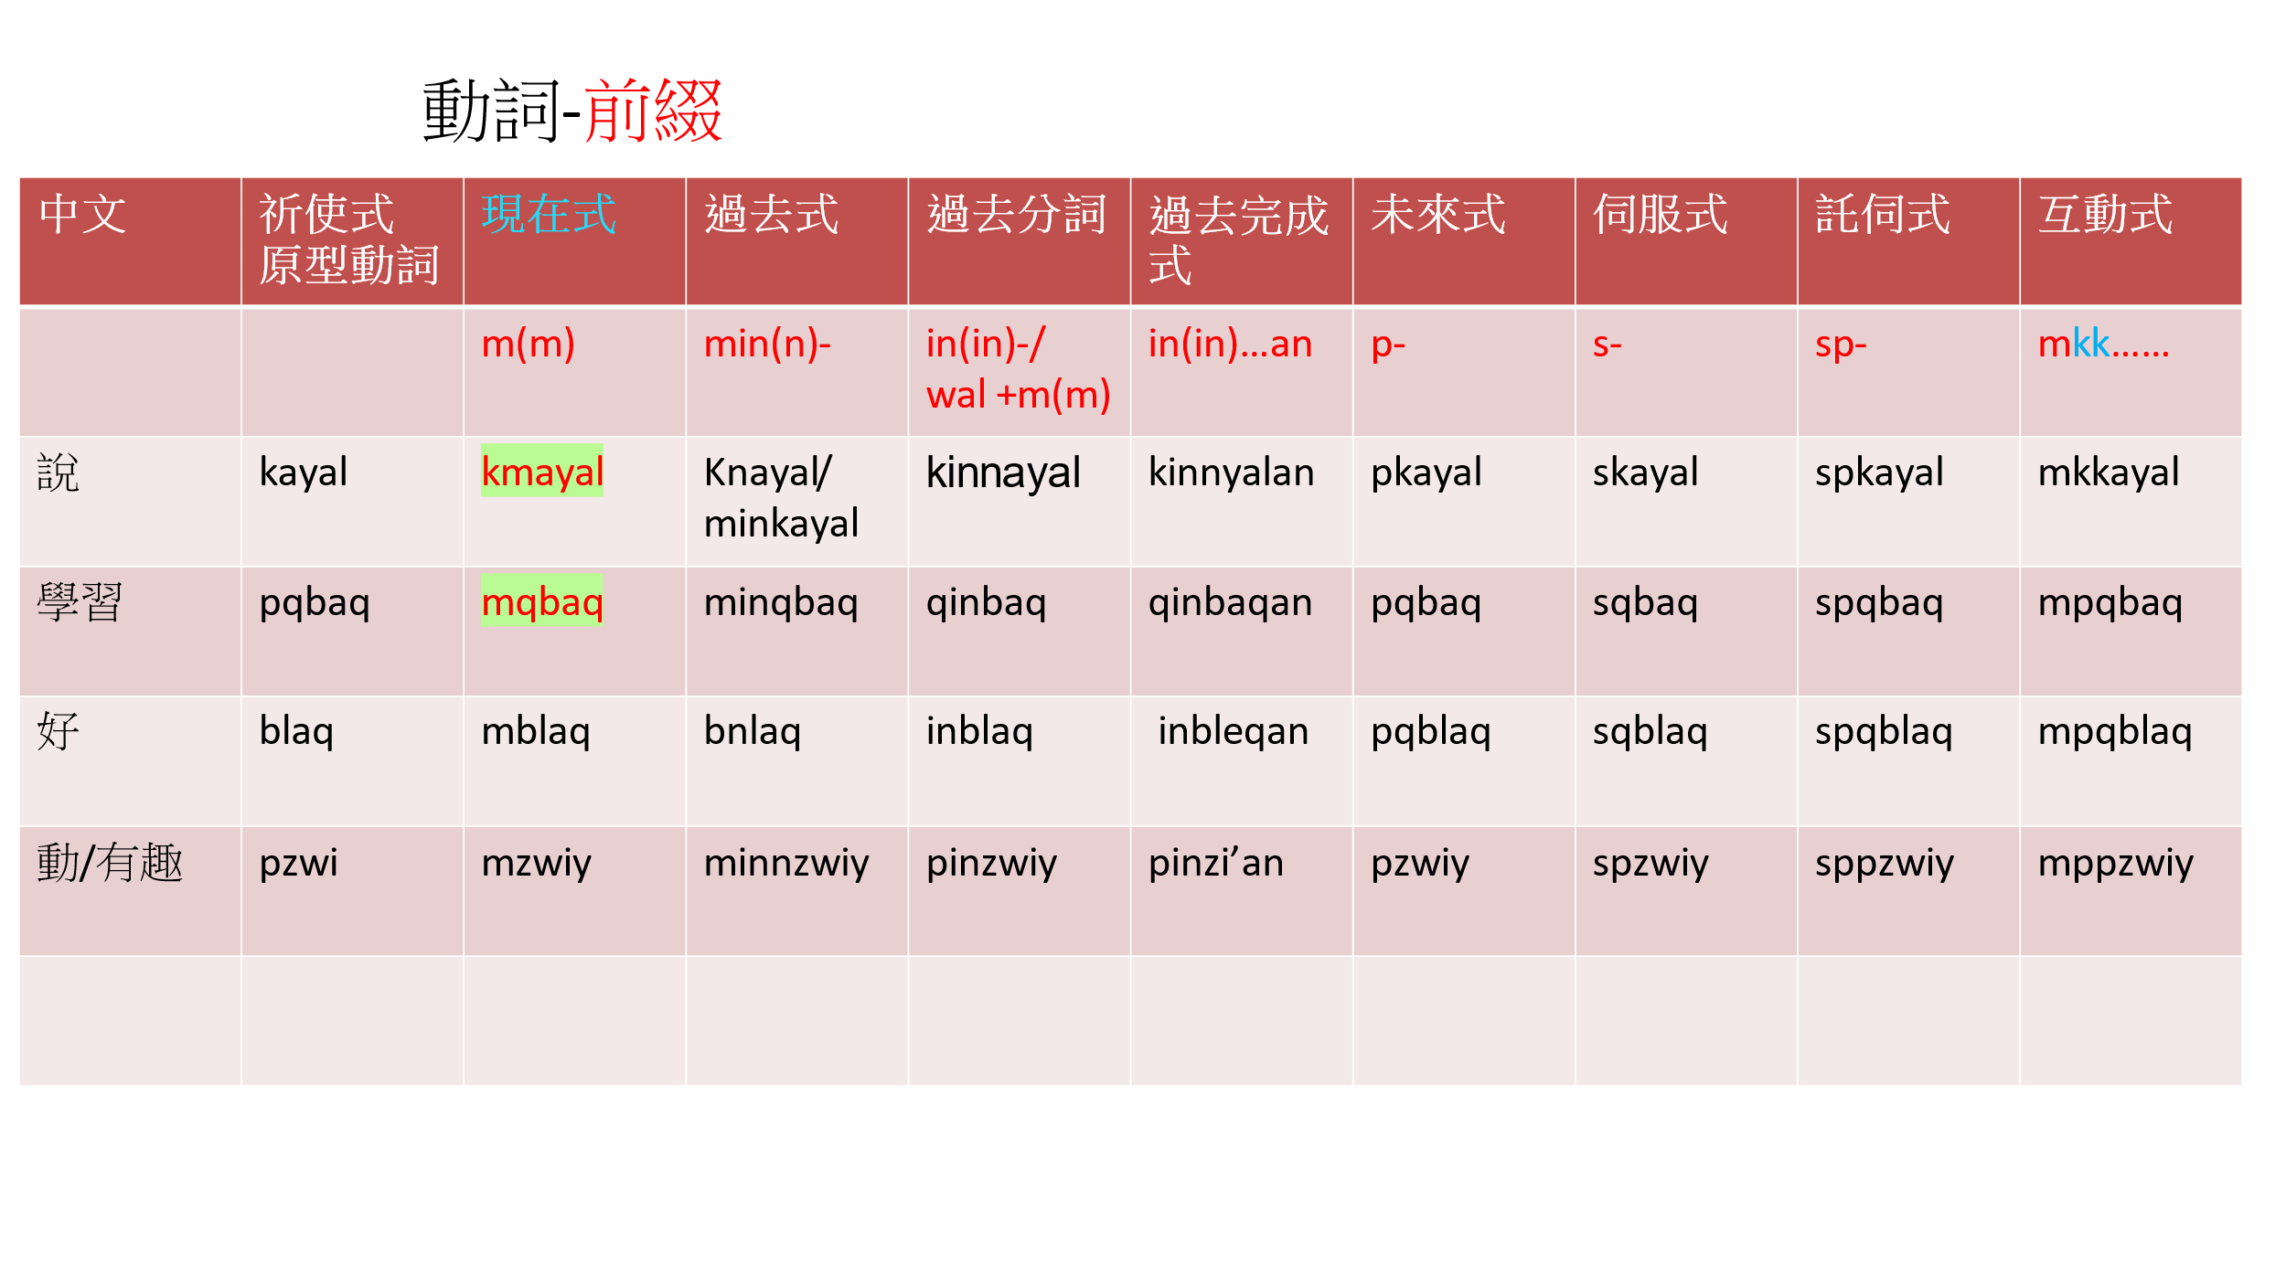  例子: pinqbaqan  pinqbaqan maku pqwasan biru.  老師將課文句子中的單字  pinqbaqan(學習)單字顯示於簡報或黑板裡，向學生說明衍生詞變化詞根與環綴的過去完成式，並舉簡單的例子讓學生理解，了解其意思  。  ￭課文單字認讀練習  Tayal/ Bunun/ Amis Paiwan  pinqbaqan  musa saku mtzyuwaw  musa saku mzwiy  magal hinngya’an  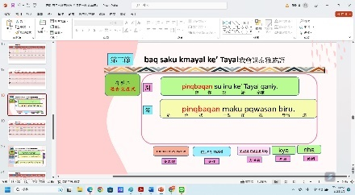  經過數次認讀後，學生聆聽老師說出的中文單字，請學生在顯示Jambord裡，上傳  族語答案。  ￭句型與語詞替換練習:  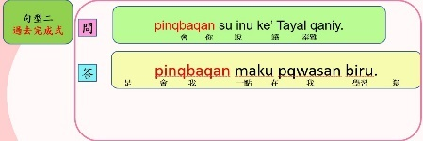  1.老師從Jambord裡顯示課文句型，解釋其句子意思，最後做語詞替換做練習，也將課文詞性說明讓學生了解。  2.造句練習  【綜合活動】  依據老師寫的中文短文，  請學生翻譯書寫成族語，最後學生再跟老師討論，書寫的內容有否要修正。  第八階第一課:  baq saku kmayal ke’ Tayal  我會講泰雅族語  第一單元:泰雅族  第四節: 看司馬庫斯的小孩如何學習語言?  【引起動機】  體驗學習語言活動  ~司馬庫斯的小孩記錄片~  說說自己觀片的心得感受。  【發展活動】  ￭衍生詞變化練習  熟悉動詞時地型與行將式的變化，老師解釋其情境並讓學生操作練習。  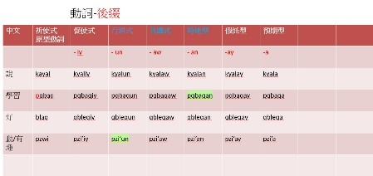  ￭課文單字認讀練習  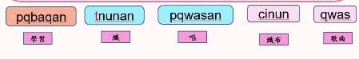  經過數次認讀後，學生聆聽老師說出的中文單字，請學生在顯示Jambord裡，上傳  族語答案。  分辨動詞與名詞的單詞不同  ￭句型與語詞替換練習:  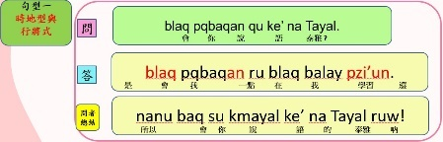經老師講解時態與結構後，跟老師用角色扮演，最後結語片語要背起來，當作寫文章儲備資料。  【綜合活動】  1.統整以上教學內容做單詞時態變化與句型會話的對答。  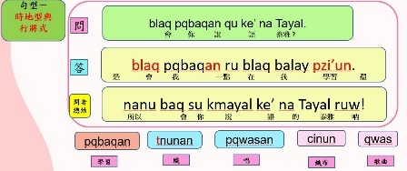  2.任務宣達，下週自選泰雅族紋面、分佈、服飾、社會規範四選一做主題報告。  第八階第二課:  sami hya ga Tayal  我們是泰雅族  第一單元:我是泰雅族  第一節:淺談泰雅族紋面、分佈、服飾、社會規範。  【引起動機】  https://youtu.be/CwA96KCDYQI泰雅雪霸公園森林秀  透過影片服裝秀來欣賞泰雅傳統服飾，看完後請學生分享心得並拉出穿著服裝的差異得知部落的區域。  【發展活動】  ￭主題報告  每一個學生五分鐘，依據泰雅族紋面、分佈、服飾、社會規範。擇一報告，  ￭衍生詞變化練習  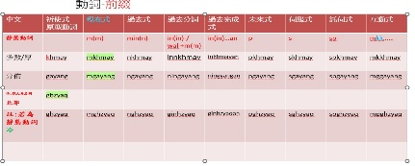  練習前綴動詞變化概念。  ￭課文單字認讀練習  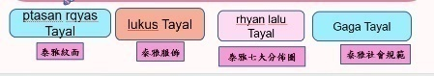  練習復合詞的應用。  ￭句型與語詞替換練習: 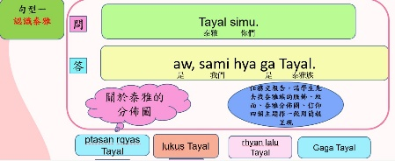  主要做角色扮演與練習對話  【綜合活動】  參考文化篇第一篇，泰雅祖籍地做學生閱讀生活短文練習，遇生詞引導其查閱泰雅線上詞典。  第八階第二課:  sami hya ga Tayal  我們是泰雅族  第一單元:我是泰雅族  第二節:  認識16族群服飾、族名  歌謠、樂器  【引起動機】  聽一曲泰雅祖訓吟唱歌謠  https://youtu.be/HBd7HOV-VHY  學生聽完後，跟學生介紹歌詞內容。  【發展活動】  ￭衍生詞變化練習  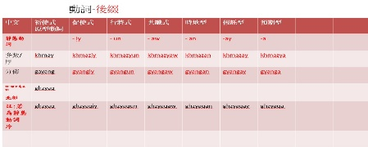  練習靜態動詞的後綴變化  ￭課文單字認讀練習  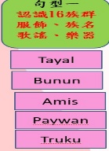  認識並能書寫各族族名。  ￭句型與語詞替換練習:  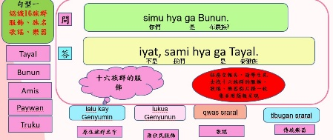  依據任務主題做五分鐘報告  【綜合活動】  活動一辯認族群服飾與族別做配對。  活動二:老師用wordwal命題，學生依劇顯示題目回答。  第八階第二課:  sami hya ga Tayal  我們是泰雅族  第一單元:我是泰雅族  第三節: 泰雅族群各縣市的名稱  【引起動機】  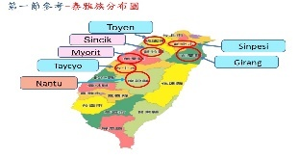  泰雅七大區域分佈圖，順便提及學生的部落縣市，引起共鳴來討論其他泰雅聚落。  【發展活動】  ￭主題報告  每人報告五分鐘，泰雅七大大區域，簡單介紹地區部落產業旅遊勝地配合分布圖來做簡報。  ￭課文單字認讀練習  認讀族別名稱並能書寫。  ￭句型與語詞替換練習:  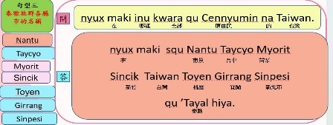  老師指族群分佈圖的其一族群，學生回答否定或肯定句型。  【綜合活動】  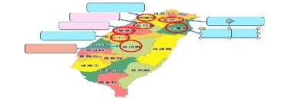  請學生書寫泰雅縣市的族名。  第八階第二課:  sami hya ga Tayal  我們是泰雅族  第一單元:我是泰雅族  第四節:方向  【引起動機】  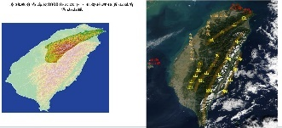  泰雅族居住在海拔2000公尺以下，屬雪山山脈的地理位置。  【發展活動】  ￭課文單字認讀練習  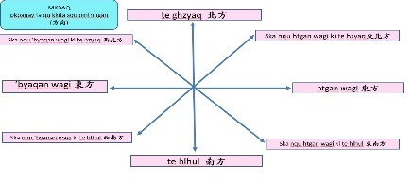  學習北部、南部…等方向族語單詞。  ￭句型與語詞替換練習:  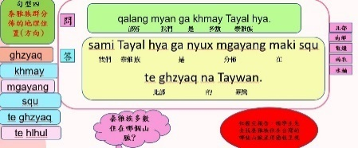讓學生學會指南方向的單詞後，就可以應用於對話句型裡，亦可換其他族群居住的  方向做方向單詞的替換。  【綜合活動】  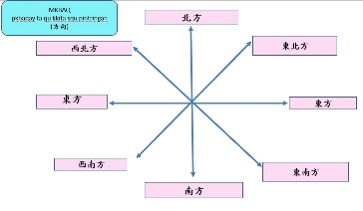  1.以族群居住的方向，請學生用族語回答所學的方向句型。  2.下週任務，找一篇泰雅族的故事分享。  第八階第三課  pinqzyu ke’ kinhmgan  說故事  第二單元:傳說故事  第一節:主題:讀書會  【引起動機】  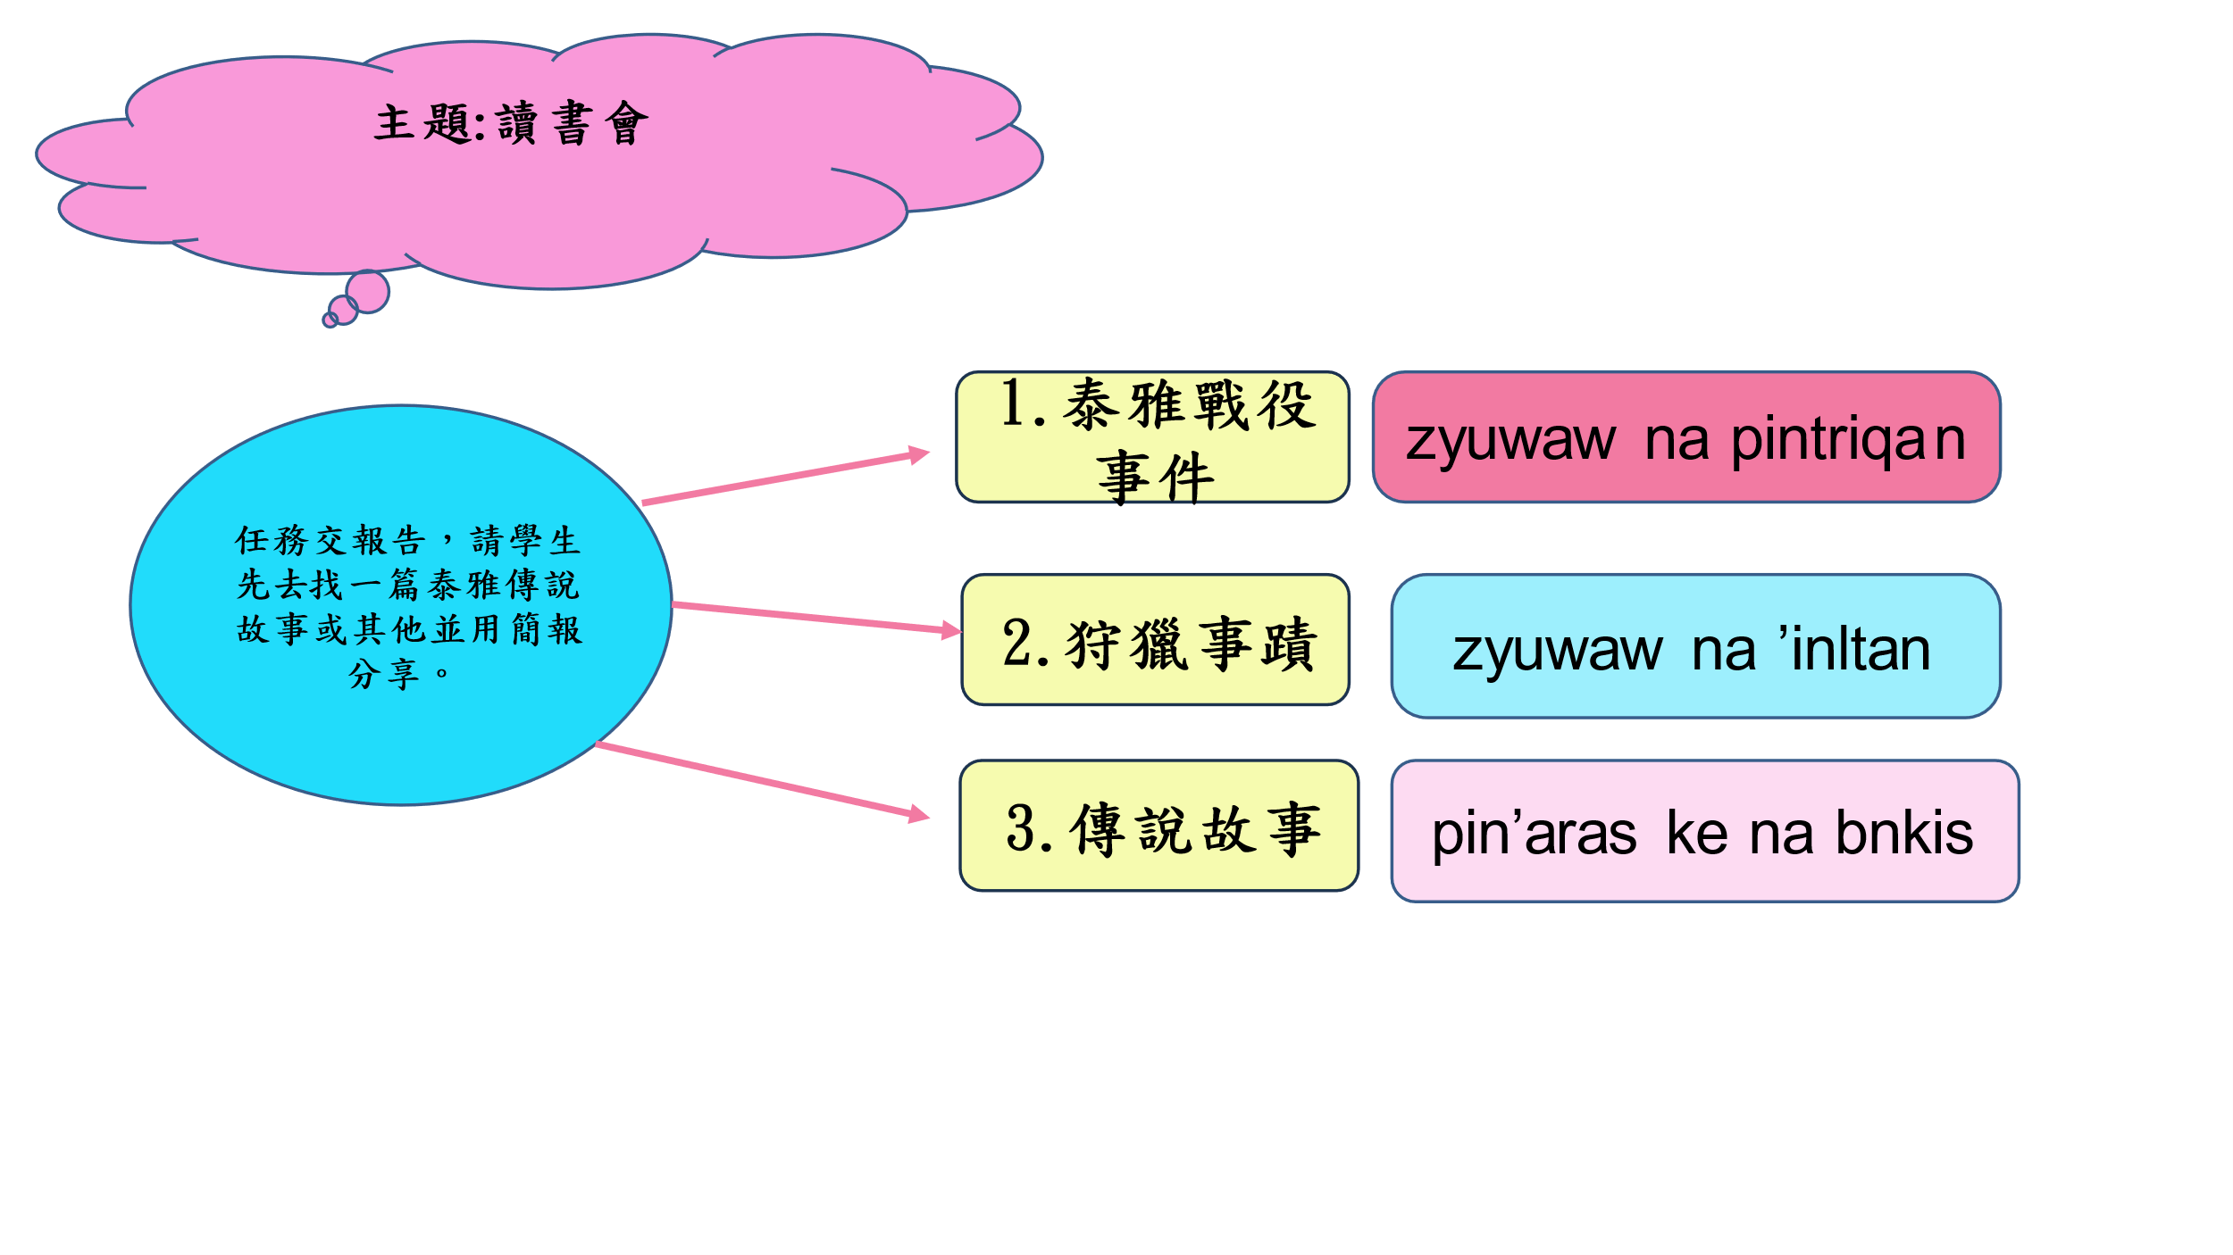  放置一張傳統故事影片，使學生來提問老師，再說明故事內容。  【發展活動】  ￭衍生詞變化練習  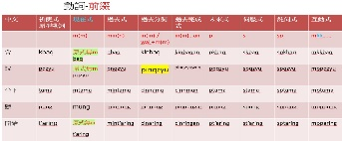  說、聽、做、會時態舉例說明，並讓學生實做練習。  ￭課文單字認讀練習  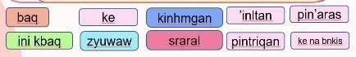  老師說明後，經過理解再運用在句型裡。  ￭句型與語詞替換練習:  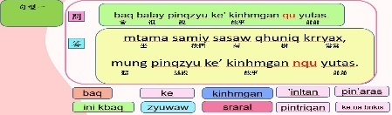  跟學生對話練習，或同學與同學之間對話。  【綜合活動】  老師用中文寫課文句子，請  學生將課文句型默寫一遍。  第八階第三課  pinqzyu ke’ kinhmgan  說故事  第二單元:傳說故事  第二節:我會說故事  【引起動機】  請學生閱讀一篇短文傳記，  於課堂上分享閱讀感想，讓學生也學習說故事。  【發展活動】  ￭衍生詞變化練習  t’aring詞彙時態實例講解。  ￭課文單字認讀練習  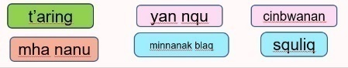  講解單詞詞性與意思，講解放置句子中適當的位置。  ￭句型與語詞替換練習:練習復合句句型，讓學生將詞性功能詞彙放在正確的位置。  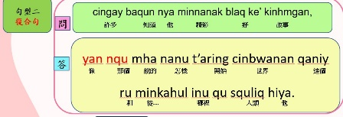  【綜合活動】  請學生造句練習  :mha nanu、yan nqu、minkahul inu.  第八階第三課  pinqzyu ke’ kinhmgan  說故事  第二單元:傳說故事  第三節:正面情緒的影響力  【引起動機】  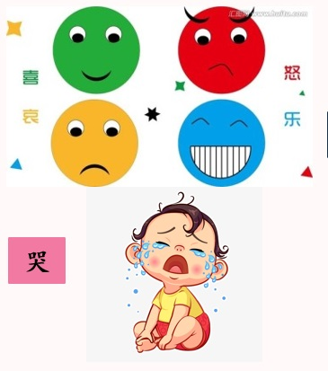  老師放置一張情緒的表情圖片，請學生說說看，圖中的情緒會影響人際關係哪些層面?  【發展活動】  ￭衍生詞變化練習  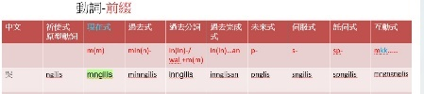  練習「哭｣的單詞時態變化，老師說情境時態，讓學生找正確的動詞。  ￭課文單字認讀練習  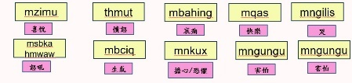  先讓學生認讀老師再透過Jambord裡，做圖片與族語對配，做互動。  ￭句型與語詞替換練習:  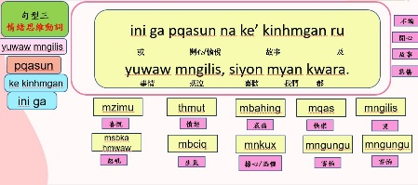  1.同學練習表達情緒語調  2.學習課文的句型與詞彙  3.句型情緒思維動詞詞彙做替換練習。  【綜合活動】  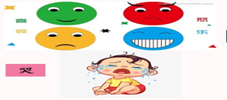  請學到kahoot完成評量。  第八階第三課  pinqzyu ke’ kinhmgan  說故事  第二單元:傳說故事  第四節:吟唱歌謠說歷史  【引起動機】  https://www.youtube.com/watch?v=rCB05CxFV8Y  透過觀賞耆老吟唱歌詞，可道出許多泰雅的故事。用舌頭說過去歷史的泰雅人。  【發展活動】  ￭衍生詞變化練習  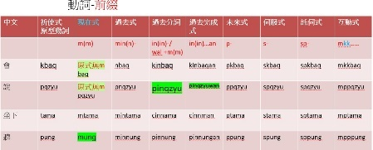  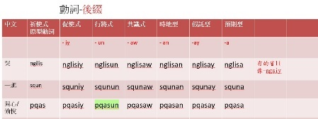  學習講、一起、聲音單詞的時態，舉例並製造情境，來讓學聲感受。最後老師提問學回答。  ￭課文單字認讀練習  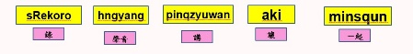  讓學生知道周邊焦點s-的用法與在句子的功能。  助動詞aki (應該或讓)如何在句子裡應用。  ￭句型與語詞替換練習:  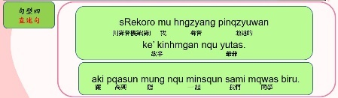  學習周邊焦點的直述句，老師解釋並讓學生了解  老師與學生互動練習。  【綜合活動】  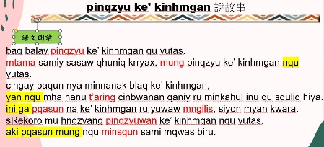  讓學生朗讀及背誦課文，了解語意並練習語調，表情  。  第八階第四課  lmpuw biru  念書  第三單元:讀書會  第一節: 創造力  【引起動機】  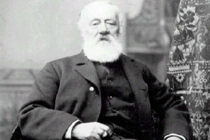  老師放一張慕齊，發明電話的故事給學生聽，之後請學生發表看法。  【發展活動】  ￭衍生詞變化練習  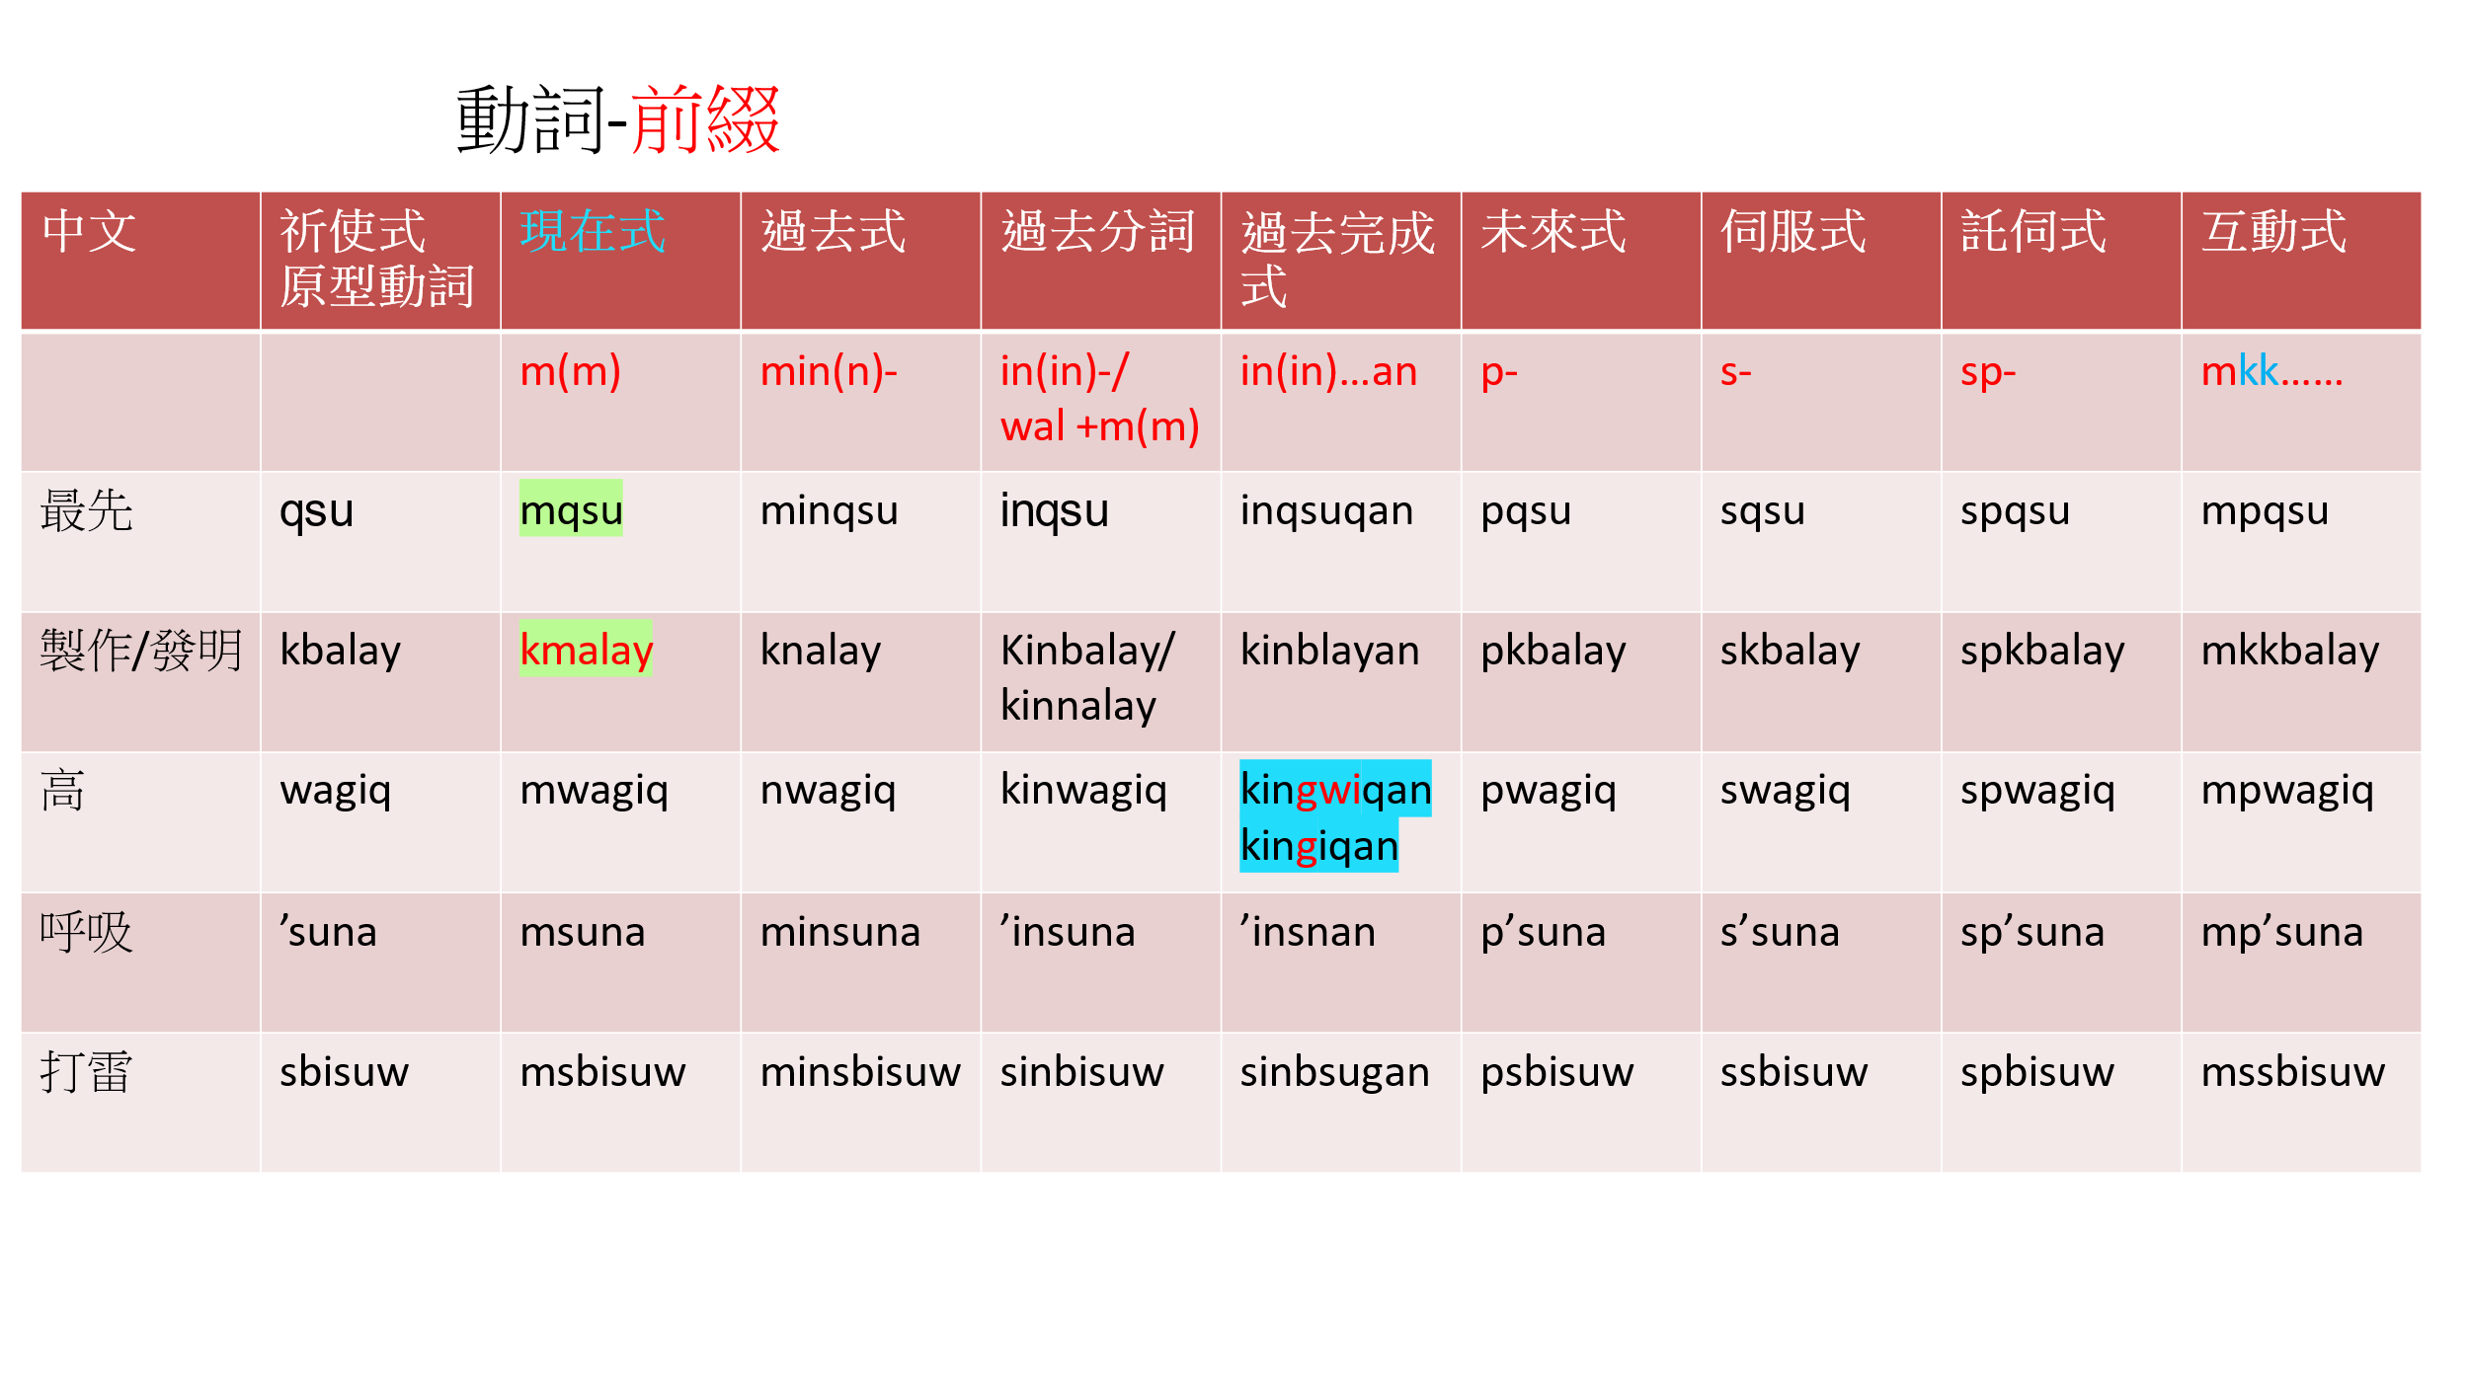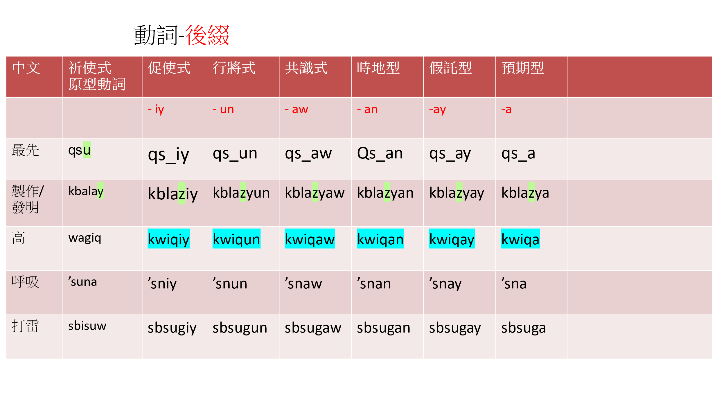  讓學生學習qsu ki kbalay 最先及發明或製作單詞的祈使式及現在式的時態，舉例並製造情境，來讓學聲感受。最後老師提問學回答。  ￭課文單字認讀練習   讓學生知道祈使式及現在式的單詞用法與在句子的功能。  te qsu ki te suruw在前與在後在句子造句裡如何應用。  ￭句型與語詞替換練習: 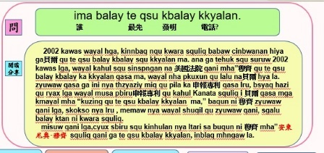  1.練習名詞性疑問句  2.依據課文所問的問題，老師與學生,各自事先查詢資料彙整後，帶領學生閱讀短篇文章並逐句分析及解釋文意練習。  【綜合活動】  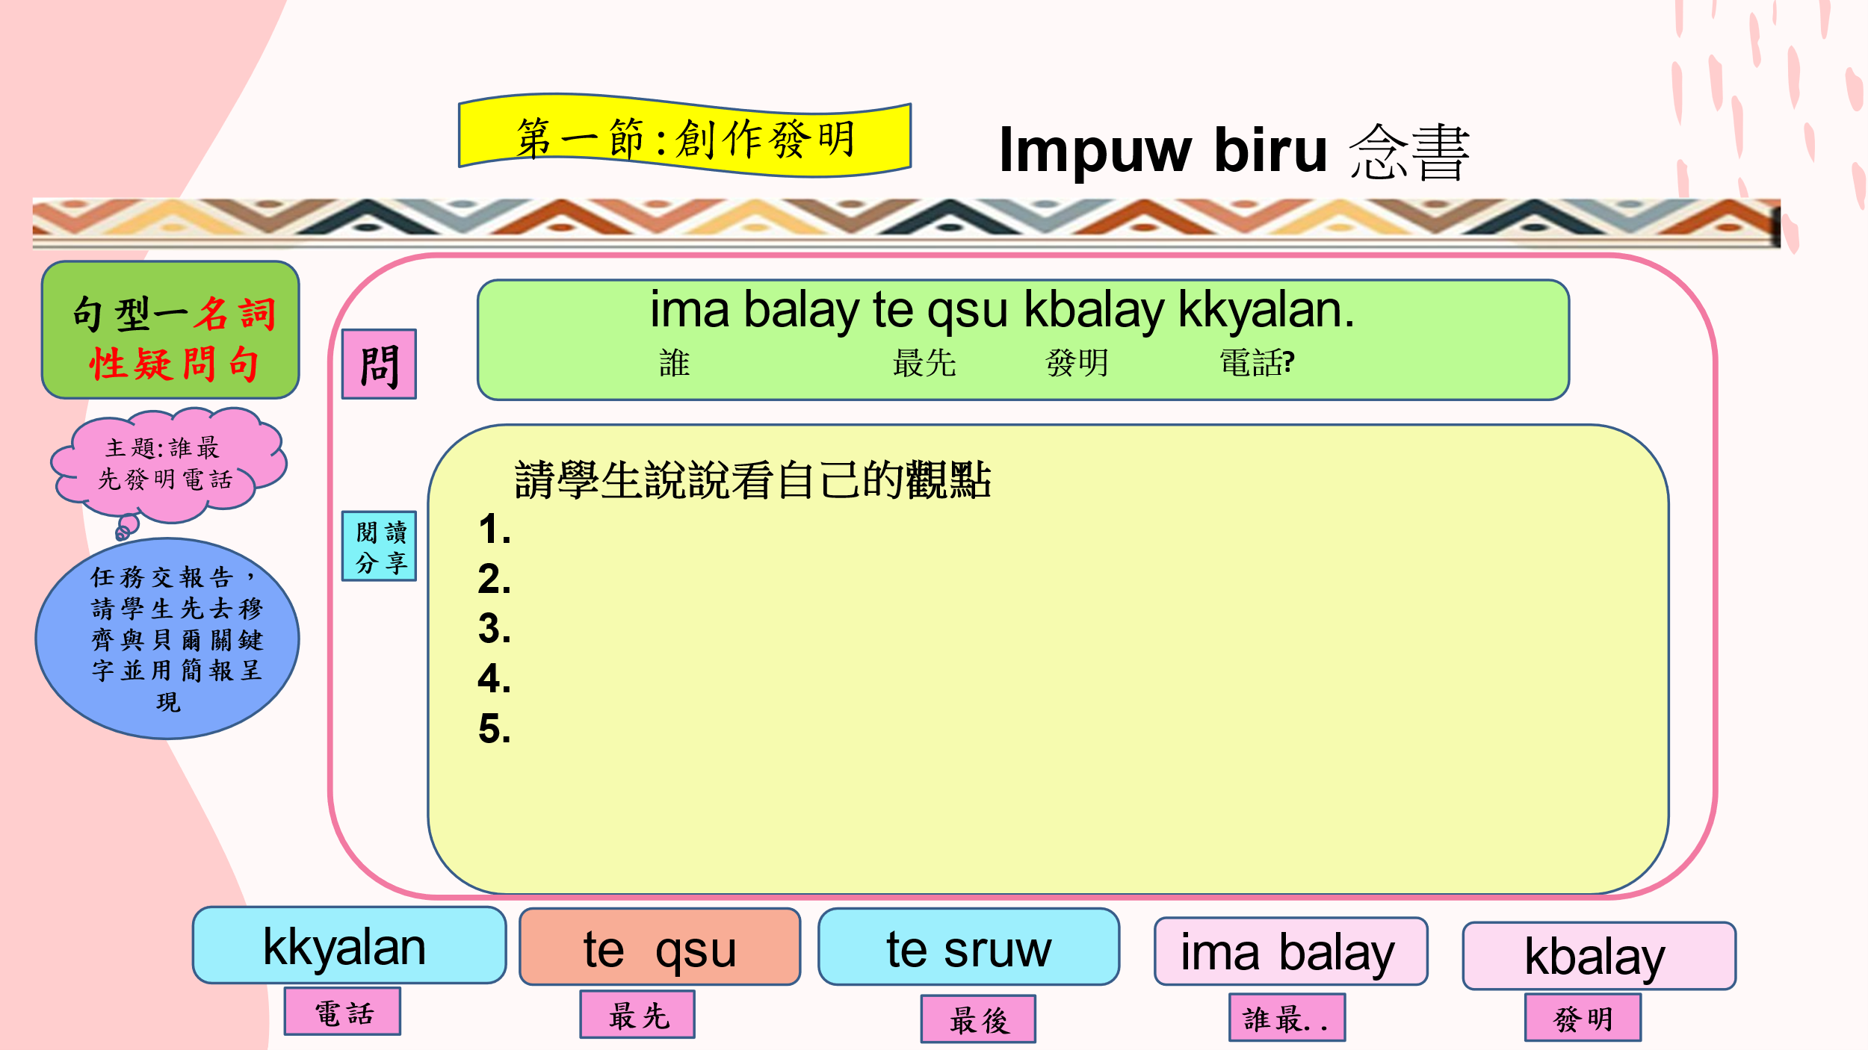  讓學生練習將所閱讀的短文，訓練學生  1.聽力練習2.練習書寫成一篇50-100字以內的短文  第三單元:讀書會  第二節:哪一國家創造了世界最高大樓  【引起動機】    https://youtu.be/-FGzO9eMGMM  老師播放約五分鐘有關介紹哈里發塔的影片，之後請學生自由發表看法。  【發展活動】  ￭衍生詞變化練習  讓學生學習wagiq高的單詞的祈使式的時態，舉例並製造情境，來讓學聲感受。最後老師提問學回答。  ￭課文單字認讀練習  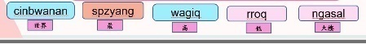  讓學生知道wagiq祈使式及現在式的單詞用法與  在句子造句裡如何應用。  ￭句型與語詞替換練習: 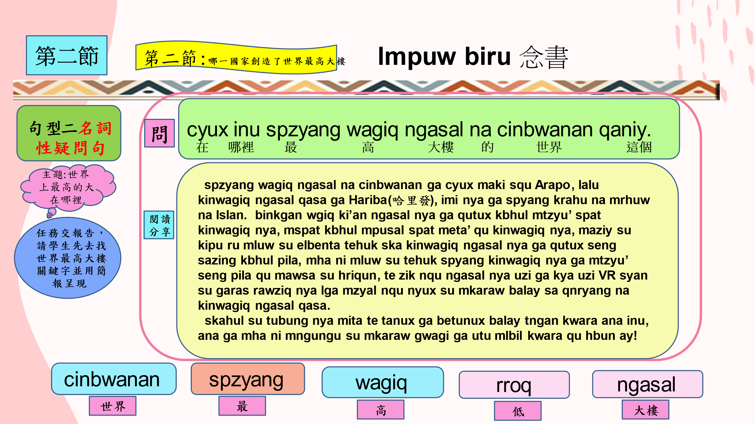  依據課文所問的問題，老師與學生,各自事先查詢資料彙整後，帶領學生閱讀短篇文章並逐句分析及解釋文意練習。  【綜合活動】  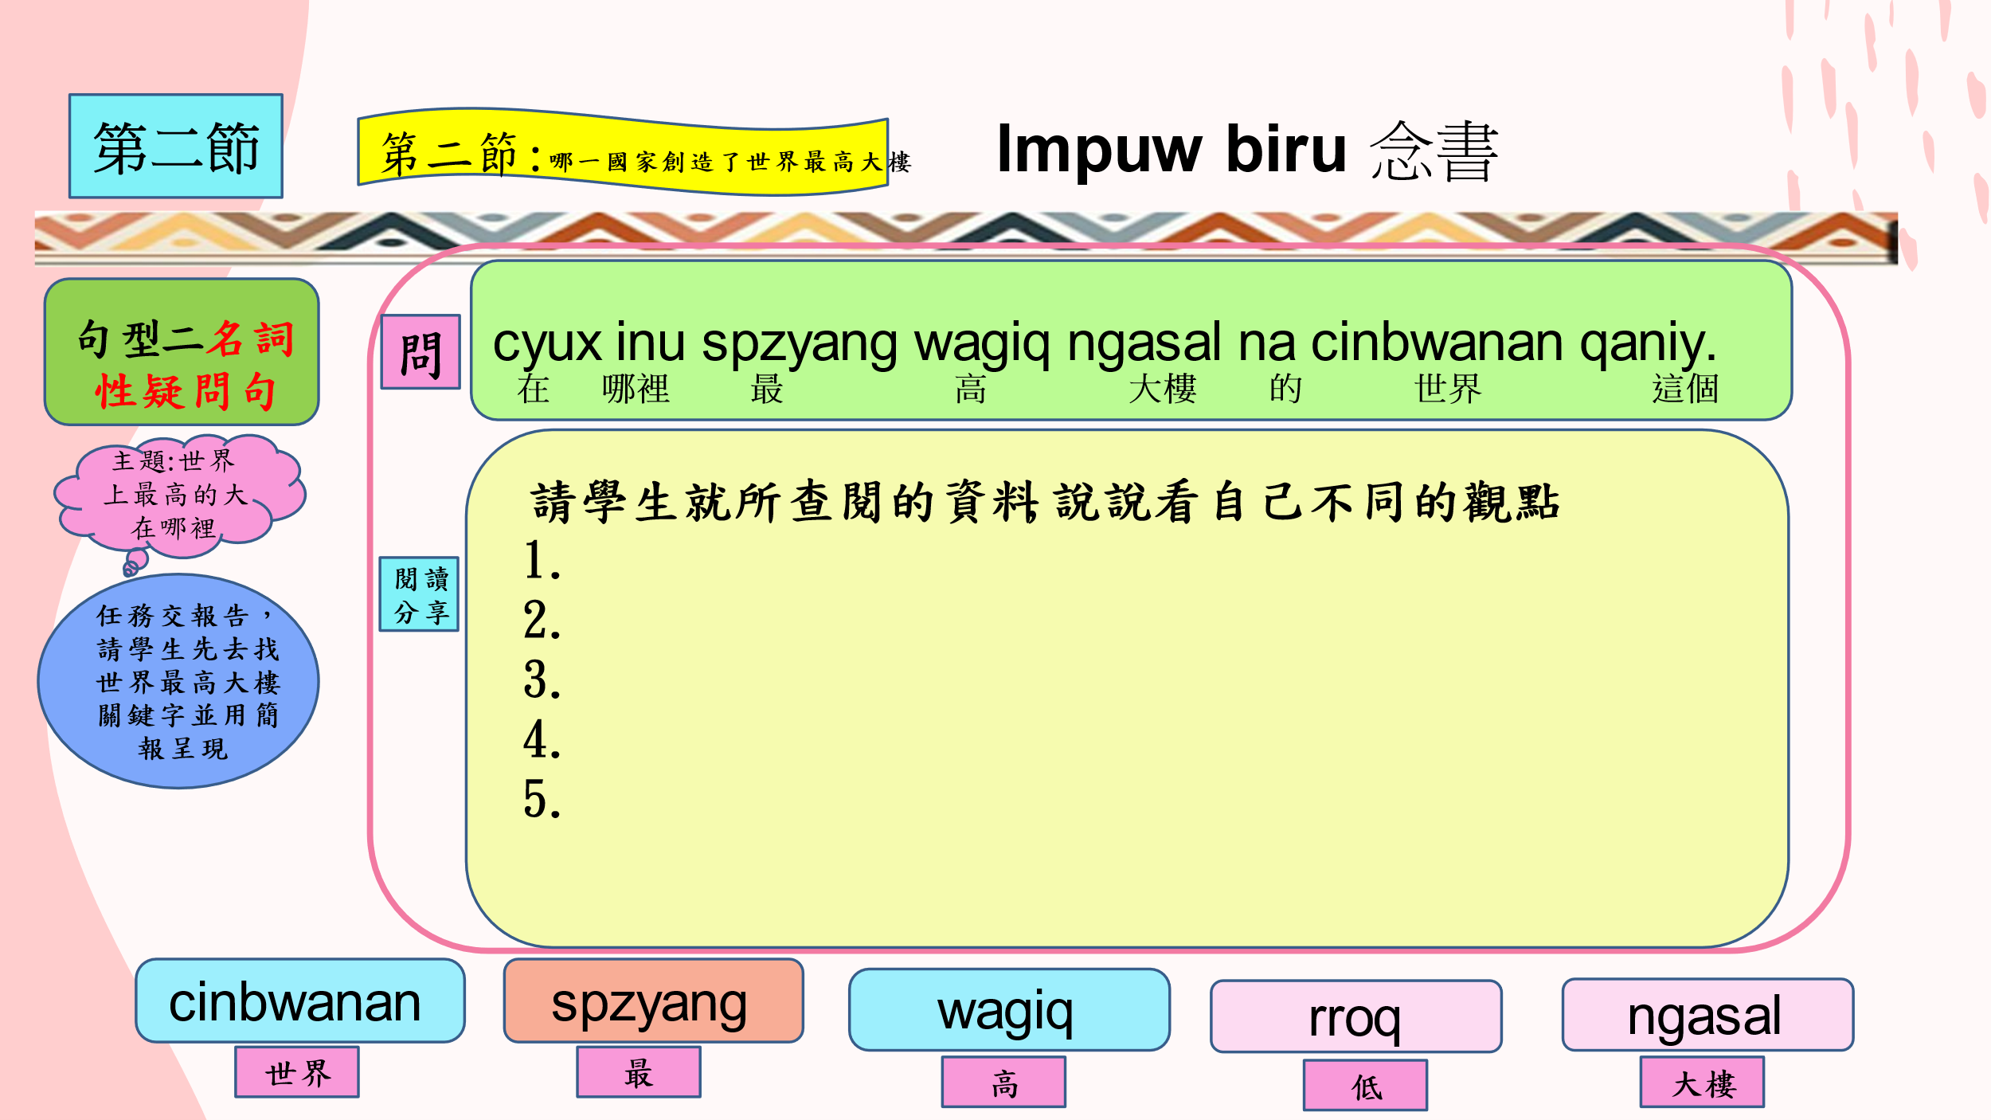  讓學生練習將所閱讀的短文，老師讓其1.聽力練習2.練習書寫成一篇50-100字以內的短文  第八階第四課  lmpuw biru  念書  第三單元:讀書會  第三節: 魚鰓的任務  【引起動機】  https://www.youtube.com/watch?v=tObbAiPhG8Q  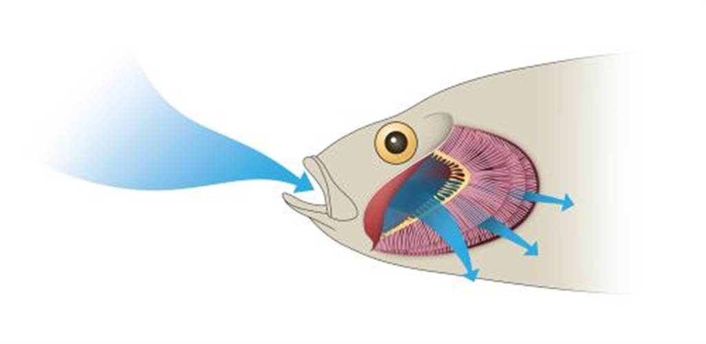  請學生先觀賞此影片，之後問她們有無其他動植物有不同的呼吸方式嗎?說說看  【發展活動】  ￭衍生詞變化練習  讓學生學習s’suna呼吸的單詞的祈使式及後綴的時態，舉例並製造情境，來讓學聲感受。最後老師提問學回答。  ￭課文單字認讀練習  讓學生知道s’suna呼吸祈使式及現在式的單詞用法與其他單詞在句子造句裡如何應用。  ￭句型與語詞替換練習:  1.練習名詞性疑問句nanu,  2.依據課文所問的問題，老師與學生,各自事先查詢資料彙整後，帶領學生閱讀短篇文章並逐句分析及解釋文意練習。  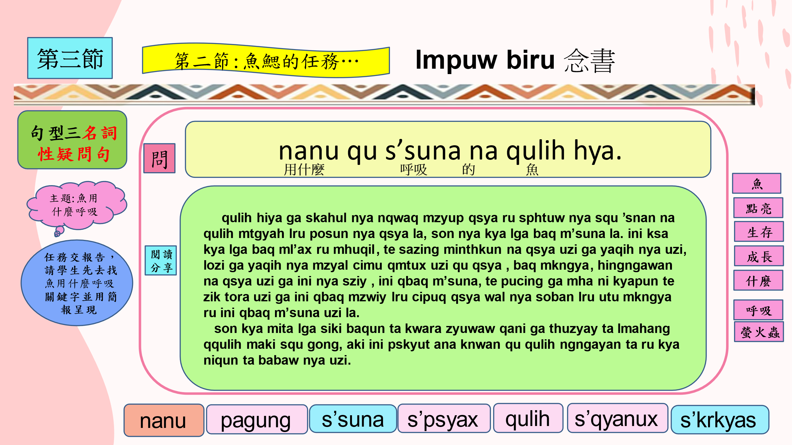  【綜合活動】  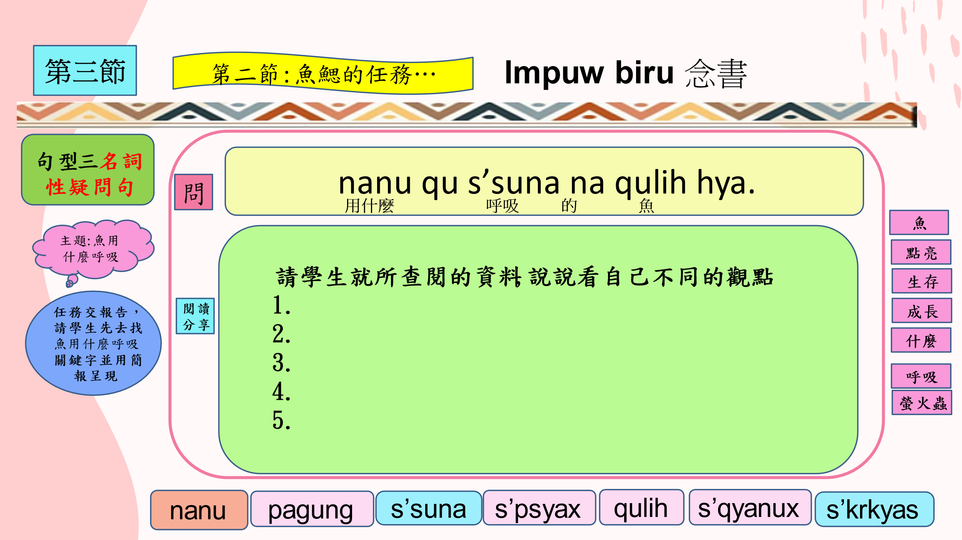  讓學生練習將所閱讀的短文，老師讓其  1.聽力練習  2.練習書寫成一篇50-100字以內的短文  第八階第四課  lmpuw biru  念書  第三單元:讀書會  第四節: 地裡家博士告訴你打雷的事?  【引起動機】  https://www.youtube.com/watch?v=E702g-tda0U  -打雷影片  請學生先觀賞小小地理博士影片，之後請他們說說看及自由表達看發。  【發展活動】  ￭衍生詞變化練習  讓學生學習msbisuw打雷的單詞的現在式及後綴的時態，舉例並製造情境，來讓學聲感受。最後老師提問學回答。  ￭課文單字認讀練習  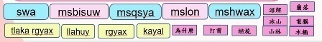  讓學生知道現在式msbisuw打雷的單詞的現在式的單詞用法與其他單詞在句子造句裡如何應用。  ￭句型與語詞替換練習:  - 練習動詞性疑問句swa  怎麼了,  2.依據課文所問的問題，老師與學生,各自事先查詢資料彙整後，帶領學生閱讀短篇文章並逐句分析及解釋文意練習。  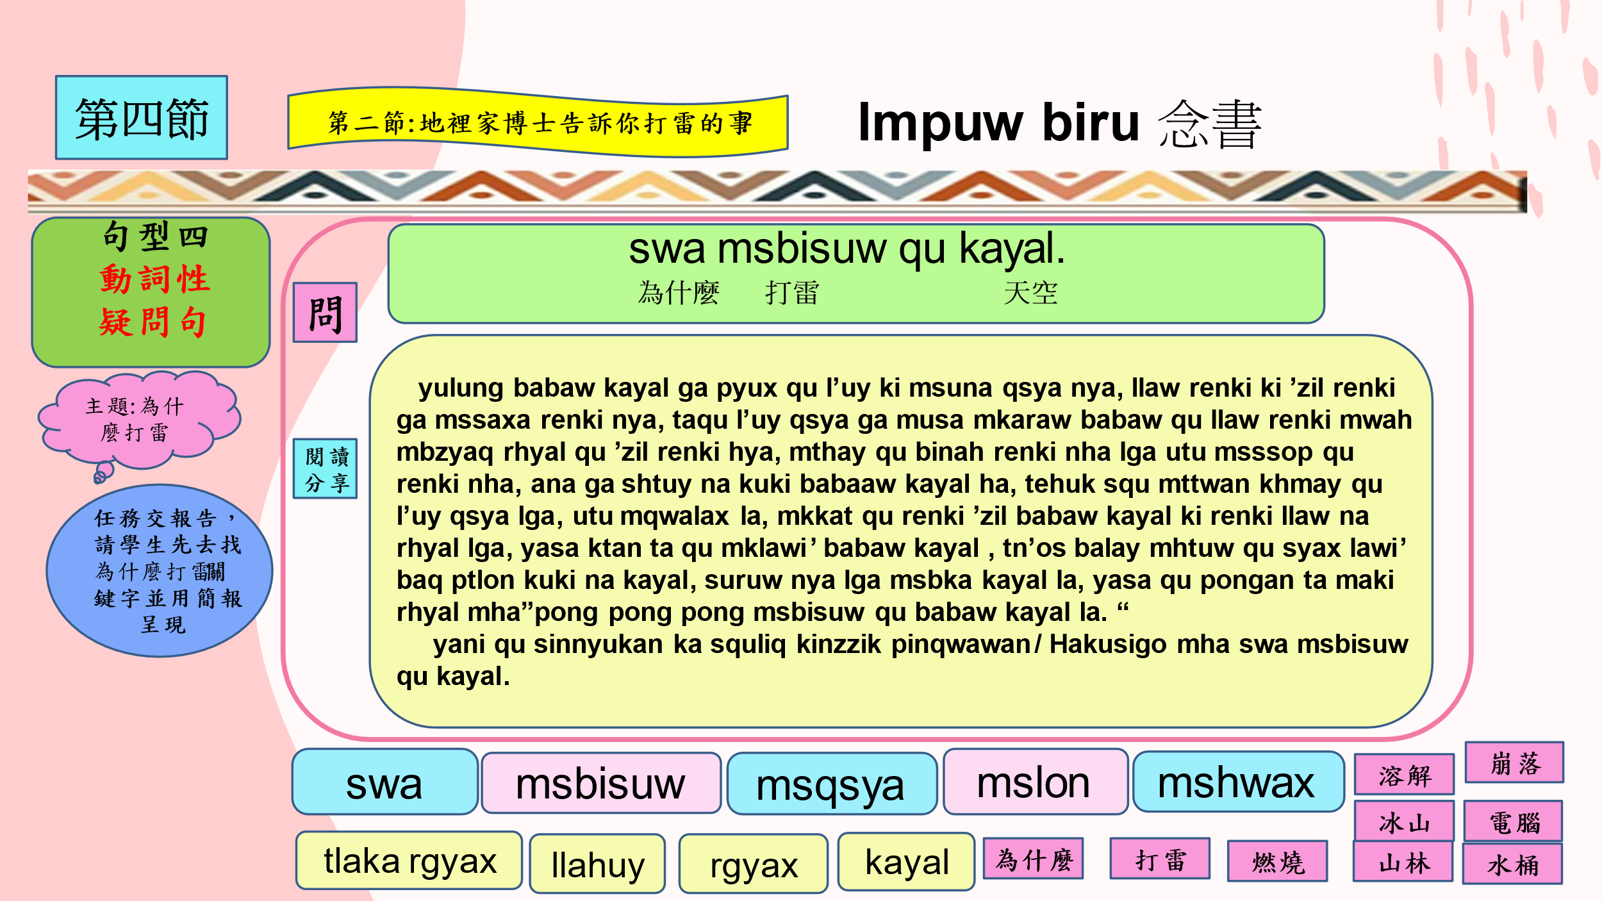  【綜合活動】  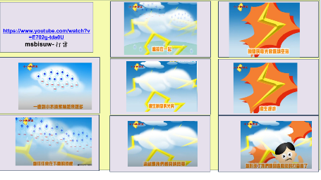  讓學生練習將所閱讀的短文，使用在看圖表達族語裡  1.看圖表達族語練習  2.再轉換成書寫一篇50-100字以內的短文。  第八階第四課  lmpuw biru  念書  第三單元:讀書會  第五節:讀書會心得分享  【引起動機】  【發展活動】  ￭衍生詞變化練習  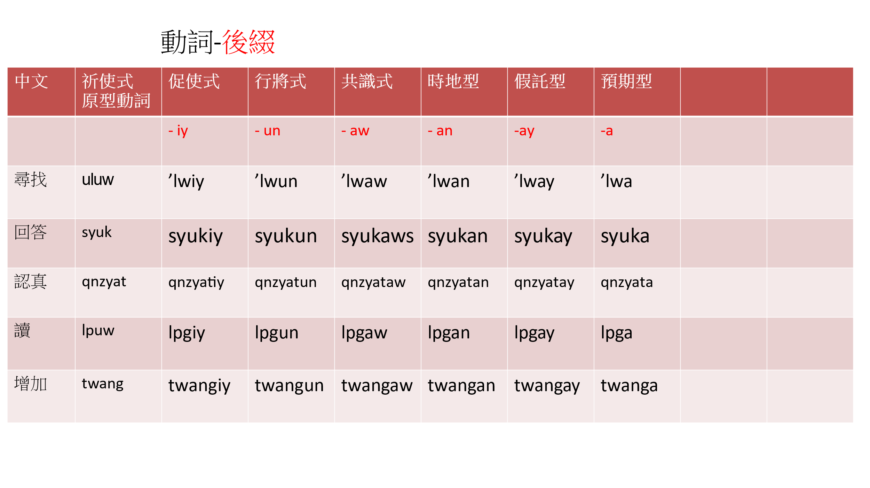  讓學生學生uluw、syuk、qnzyat、lpuw、twang尋找/回答/認真/讀/增加的單詞的前綴及後綴的時態，舉例並製造情境，來讓學聲感受。最後老師提問學回答。  ￭課文單字認讀練習  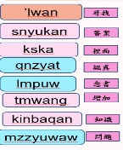  讓學生知道uluw、syuk、qnzyat、lpuw、twang尋找/回答/認真/讀/增加的單詞的現在式、處所焦點、過去分詞、環綴過去完成式的單詞用法與其他單詞在句子造句裡如何應用。  ￭句型與語詞替換練習:  - 練習動詞性疑問句musa ’lwan inu  在哪裡可尋找到…..  - 依據課文所問的問題，老師與學生,各自事先查詢資料彙整後，帶領學生閱讀短篇文章並逐句分析及解釋文意練習。  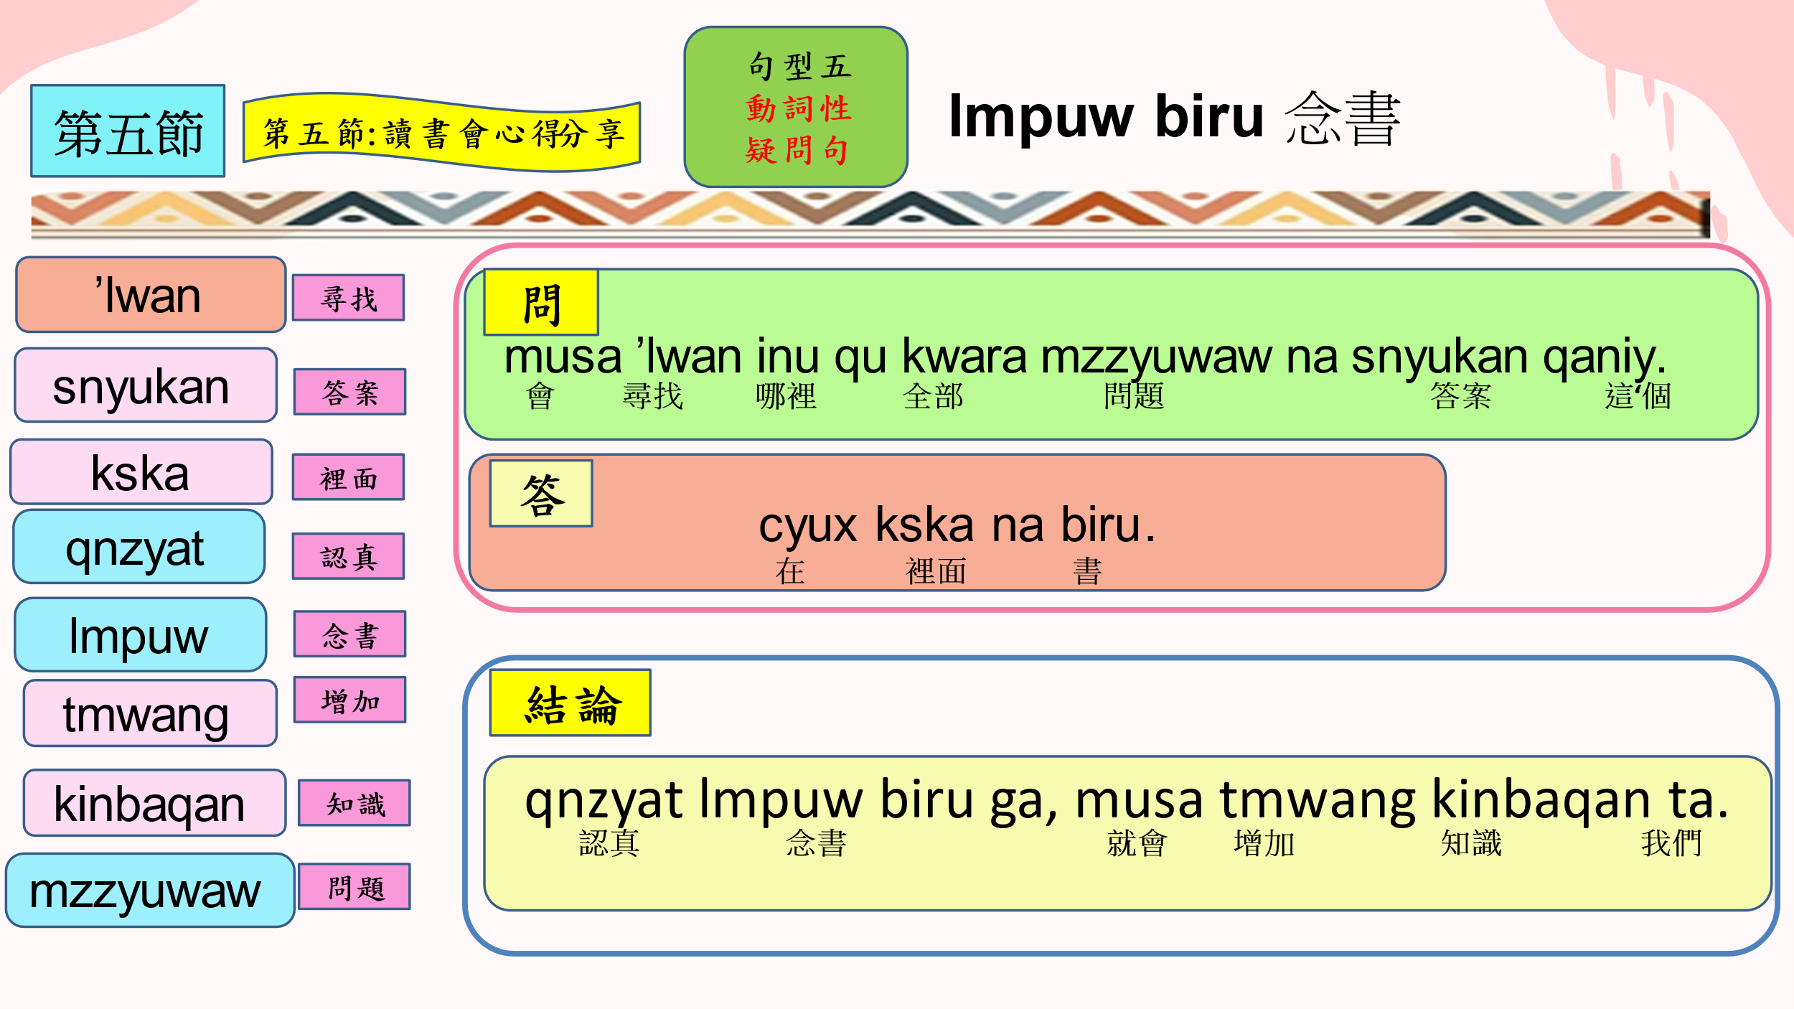【綜合活動】  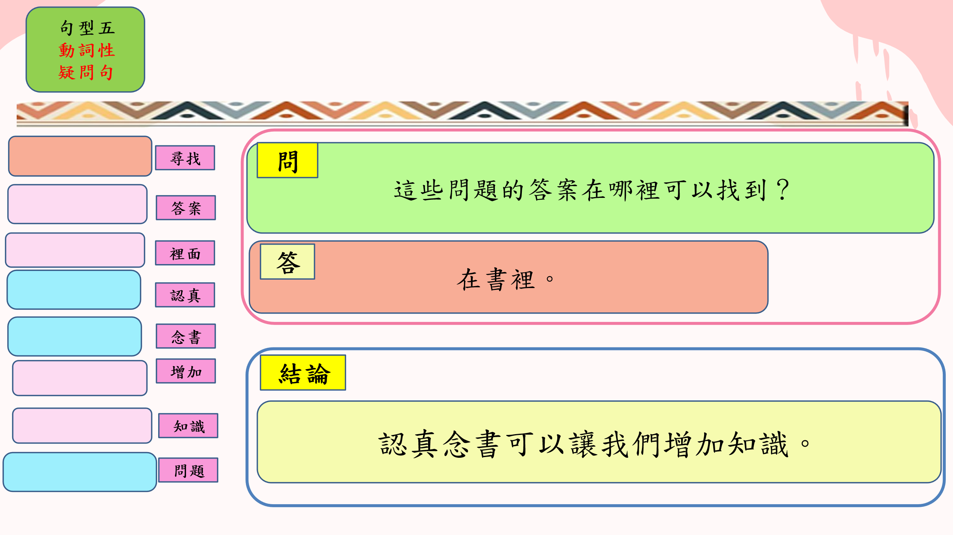  讓學生  - 單詞空格內填入族語。  - 句型看中文寫族語。  第八階第五課ksyuw biru  借書  第三單元:讀書會  第一節:我愛看書  【引起動機】  https://www.youtube.com/watch?v=I-XrwFujEs4  一起去圖書館讀書吧~  請學生分享去圖書館借書的經驗，自由分享。  【發展活動】  ￭衍生詞變化練習  讓學生學生練習linnpuw/ ninnbuw/ ginnluw讀過/喝過/搭乘過的過去分詞單詞的前綴及後綴的時態，舉例並製造情境，來讓學聲感受。最後老師提問學回答。  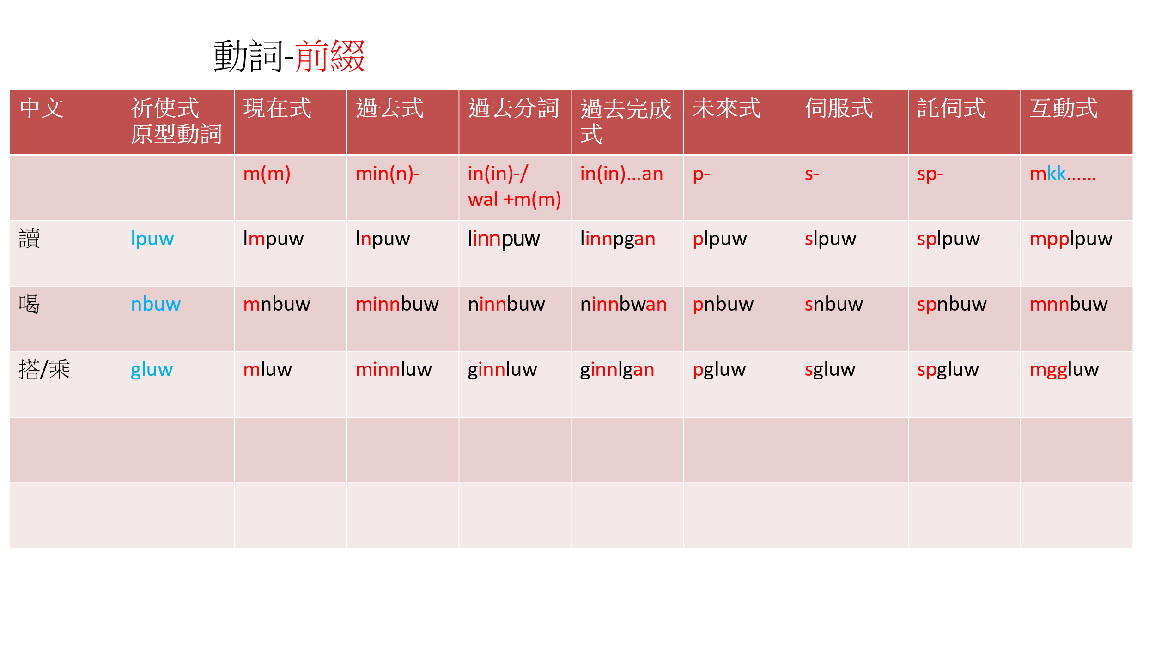  ￭課文單字認讀練習  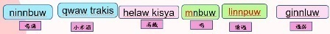  讓學生知道  linnpuw/ ninnbuw/ ginnluw/qwaw/ trakis/helaw kisya/ 讀過/喝過/搭乘過/小米酒/高鐵等  單詞的過去分詞的單詞用法與其他單詞在句子造句裡如何應用。  ￭句型與語詞替換練習:  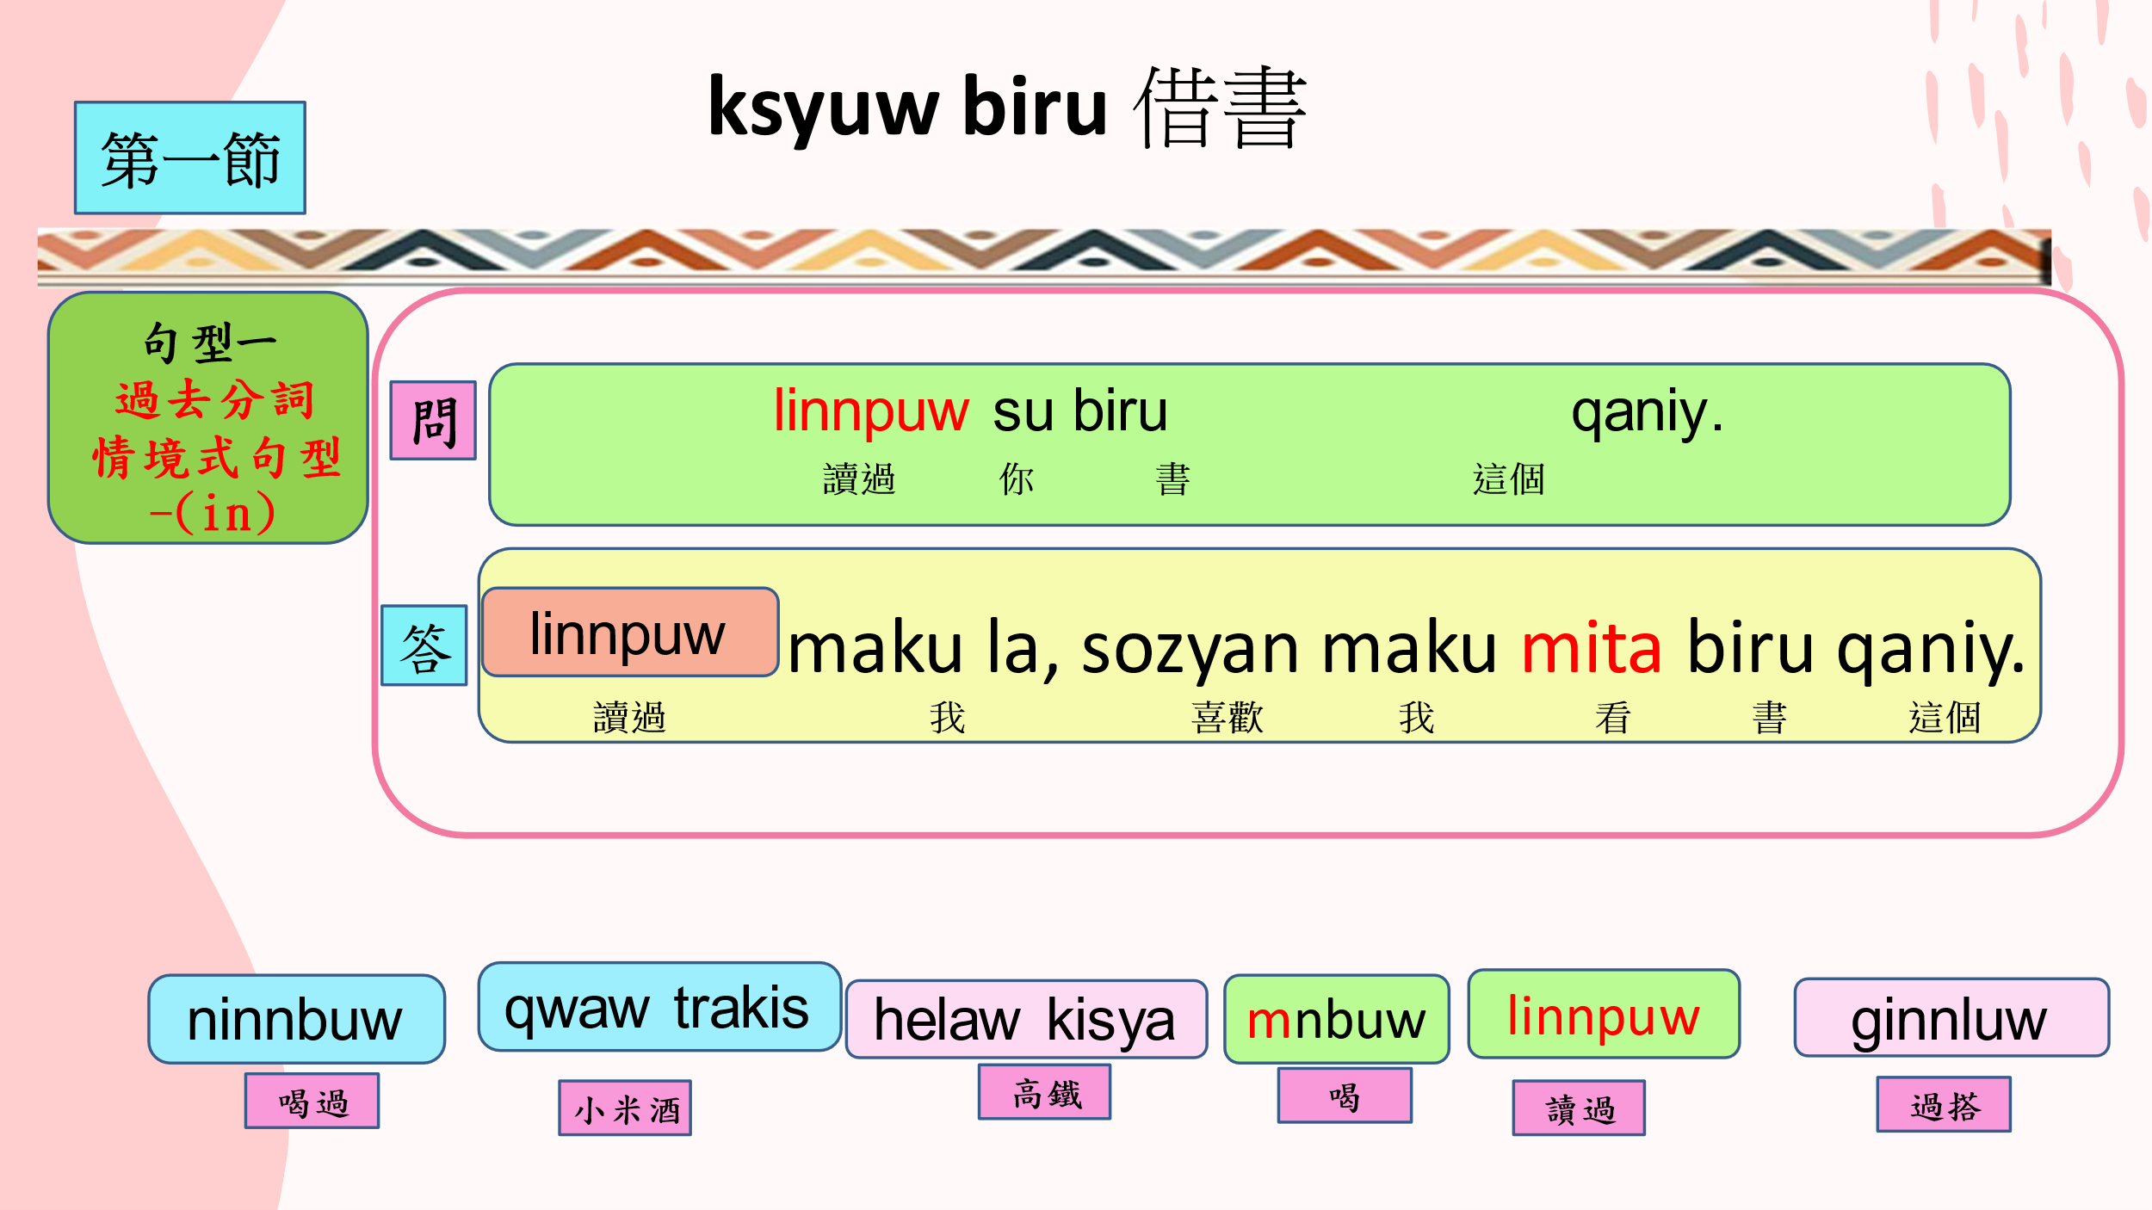  - 練習過去分詞情境式句型，並做單詞替換。  2.讓學生了解其句型內容語意，使其能做替換單詞來應用。  【綜合活動】  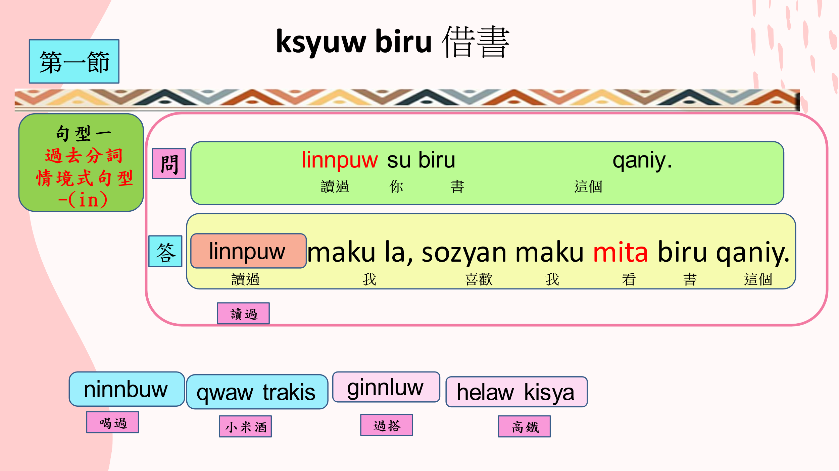  讓學生  1.從此句型中看族語翻譯中文語。  2.聽老師說中文寫下族語。  第八階第五課第五課ksyuw biru  借書  第三單元:讀書會  第二節:  喜歡圖書館閱讀環境  【引起動機】  https://www.youtube.com/watch?v=_JYEv-w28SQ  盤點世界9座最美大學圖書館  你喜歡圖書館閱讀環境嗎?你喜歡在哪裡閱讀呢?自由讓學生表達。  【發展活動】  ￭衍生詞變化練習  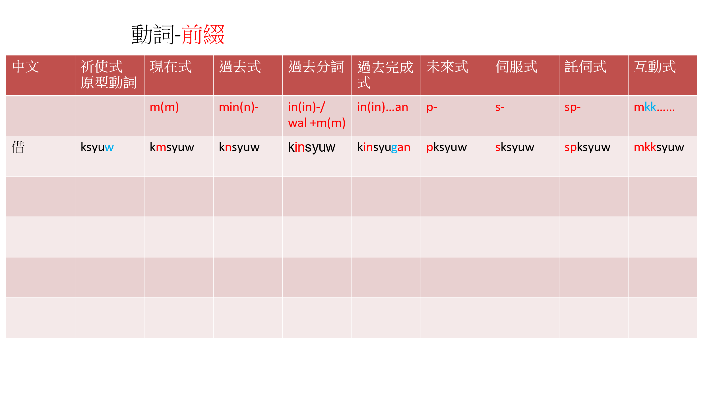  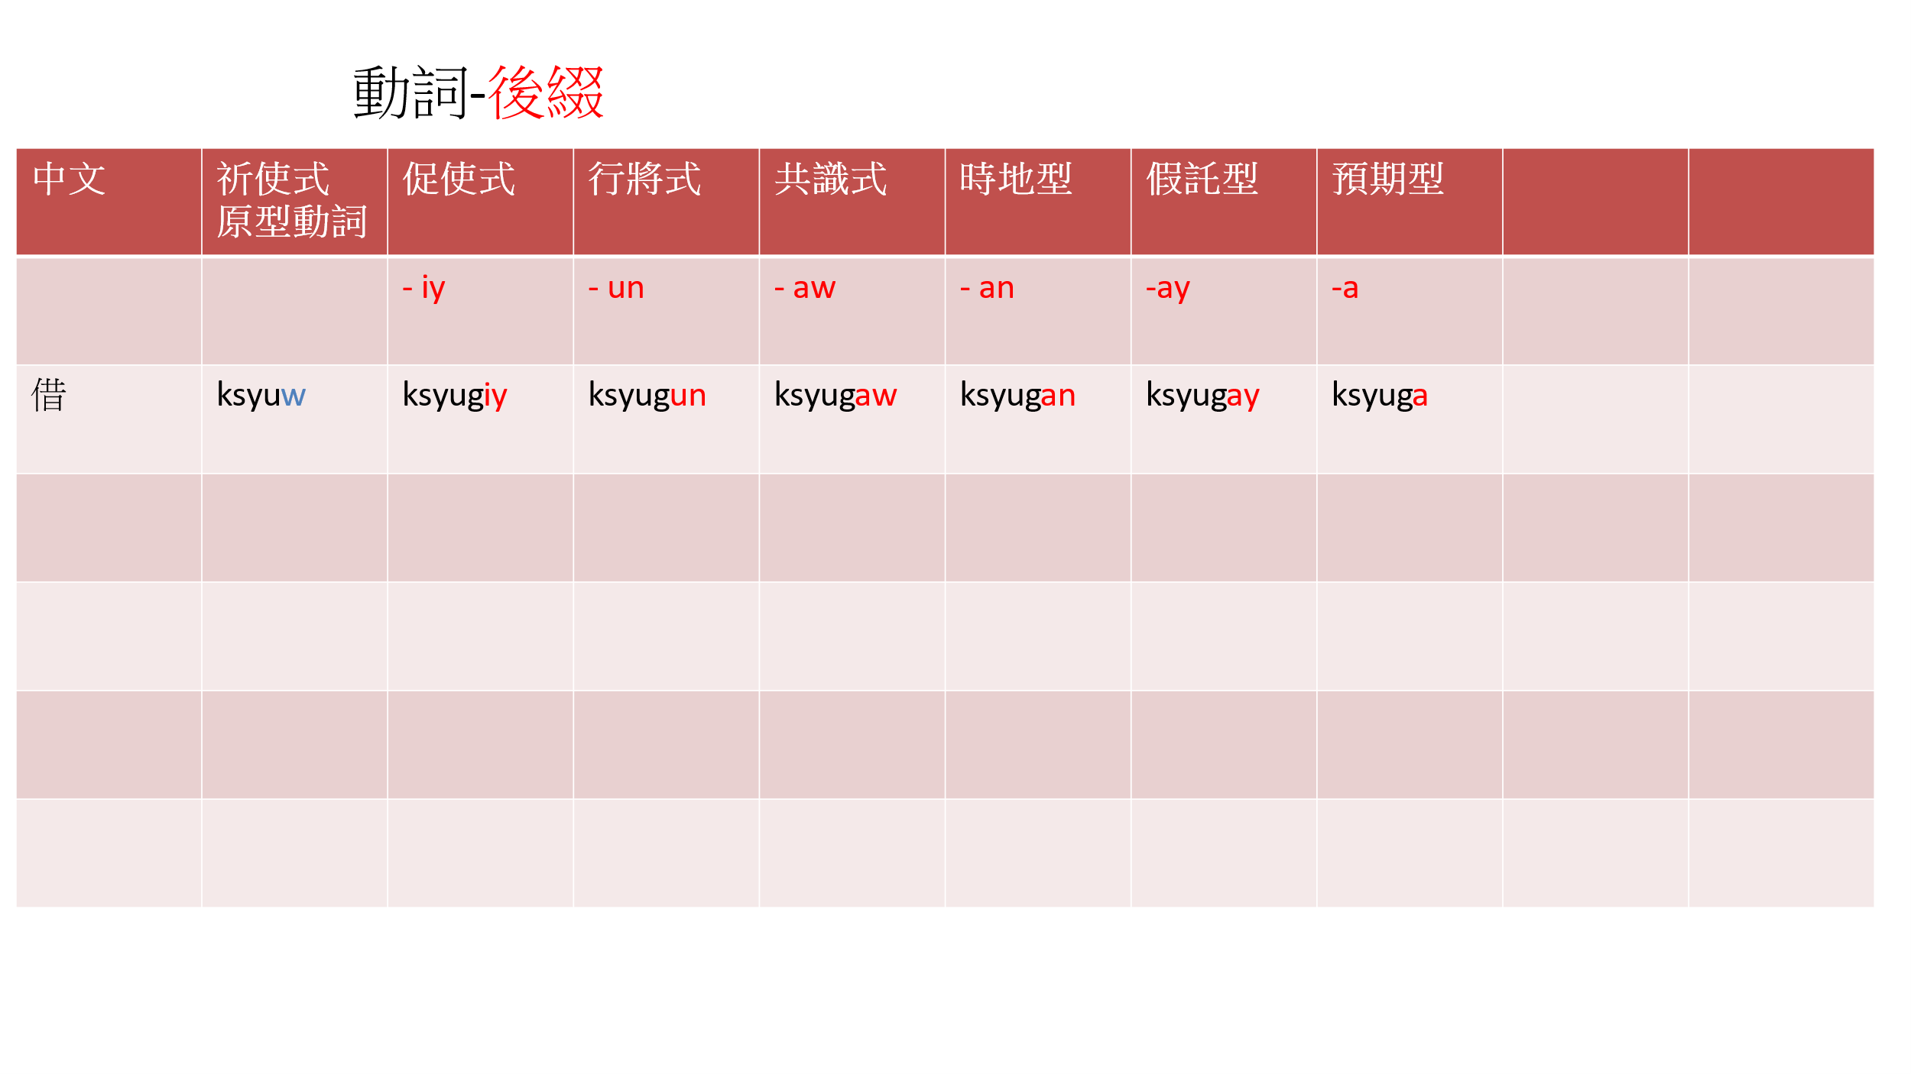  讓學生學生練習ksyugay/ungat/anay/misu/sksyuw/sbaziy借/沒有/讓我/為你/幫你借/幫你買的單詞的前綴及後綴的時態，舉例並製造情境，來讓學生感受。最後老師提問學回答。  ￭課文單字認讀練習  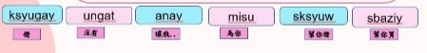  讓學生知道ksyugay/ungat/anay/misu/sksyuw/sbaziy借/沒有/讓我/為你/幫你借/幫你買的單詞的規勸式的單詞用法  -ay與其他單詞在句子造句裡如何應用。  ￭句型與語詞替換練習:  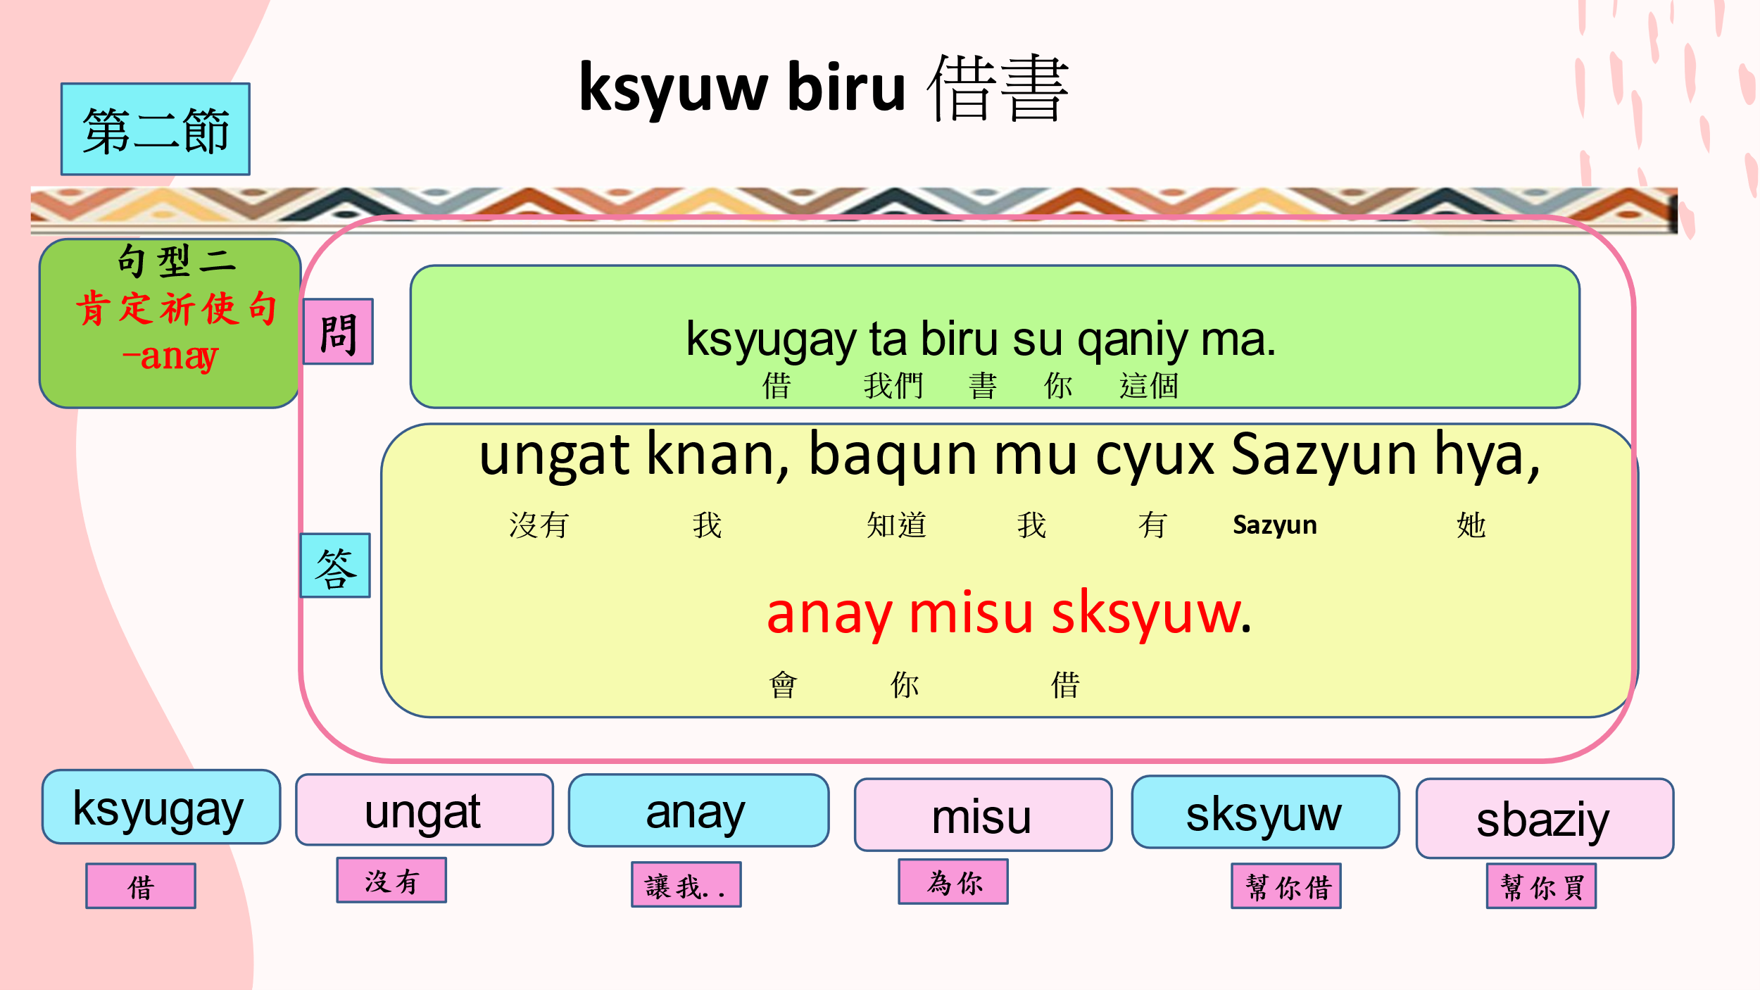  練習肯定祈使句的規勸式情境句型用法 -ay與其他單詞在句子造句裡如何應用。  【綜合活動】  老師在kahoot出題  1.做單詞過去分詞的辨認  2.練習辨認肯定祈使句的規勸式情境句型用法 -ay  第八階第五課  第三節:請託別人幫忙時的態度該如何?  【引起動機】  可以問問同學，良好的態度會不會帶來好印象及好的人際關係呢?任何事情都一樣，包括跟別人借什麼東西。  【發展活動】  ￭衍生詞變化練習  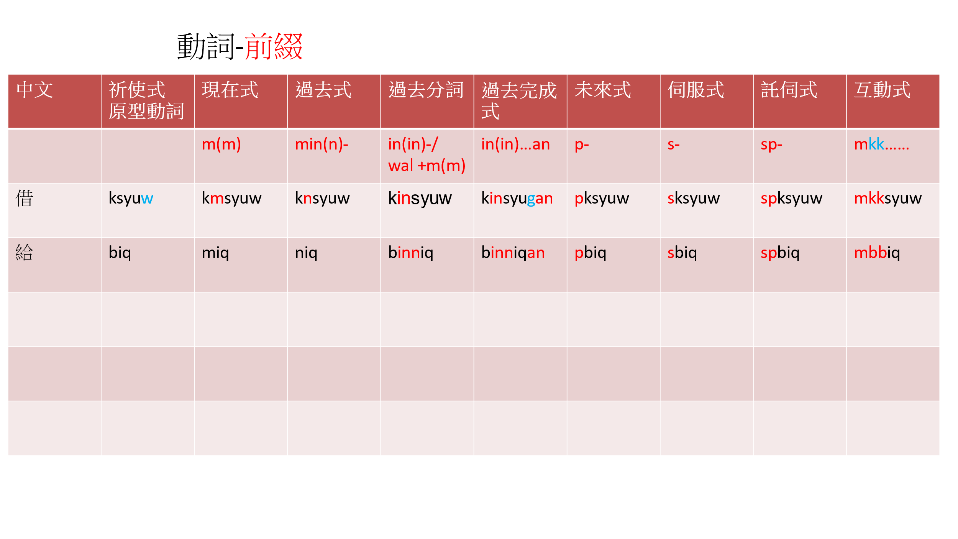  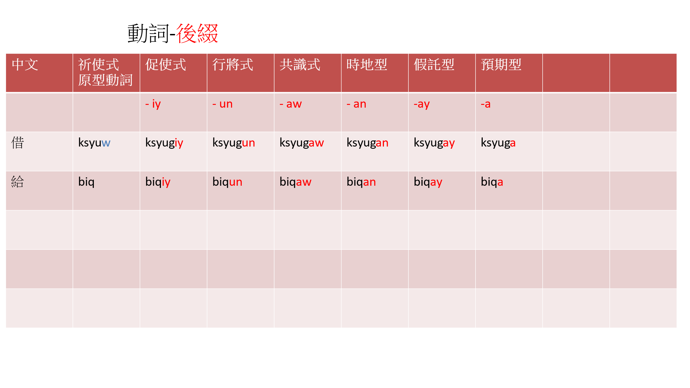  讓學生練習ksyugan/pglgan/p’byan/  bqan/klan/qzitan借/搭/睡/給/告訴/回電的單詞後綴的時態，舉例並製造情境，來讓學聲感受。最後老師提問學回答。  ￭課文單字認讀練習  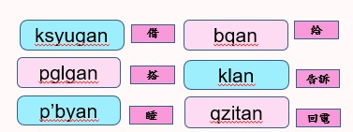  讓學生知道ksyugan/pglgan/p’byan/  bqan/klan/qzitan借/搭/睡/給/告訴/回電的單詞的處所焦點(時地型情境式-an)  單詞用法與其他單詞在句子造句裡如何應用。  ￭句型與語詞替換練習:  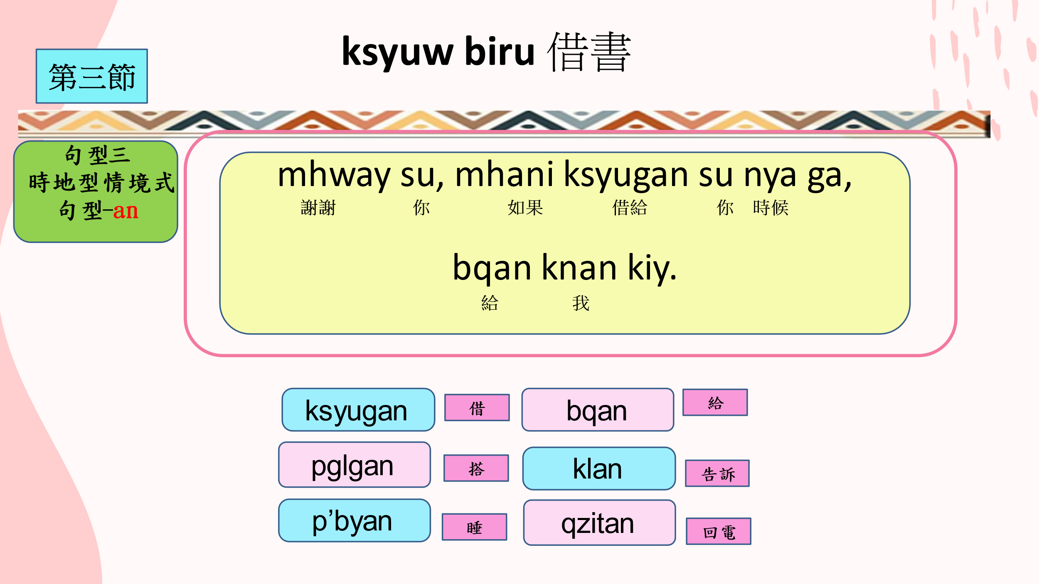  - 練習處所焦點(時地型情境式句型) -an  2.套用句型做單詞替換。  【綜合活動】  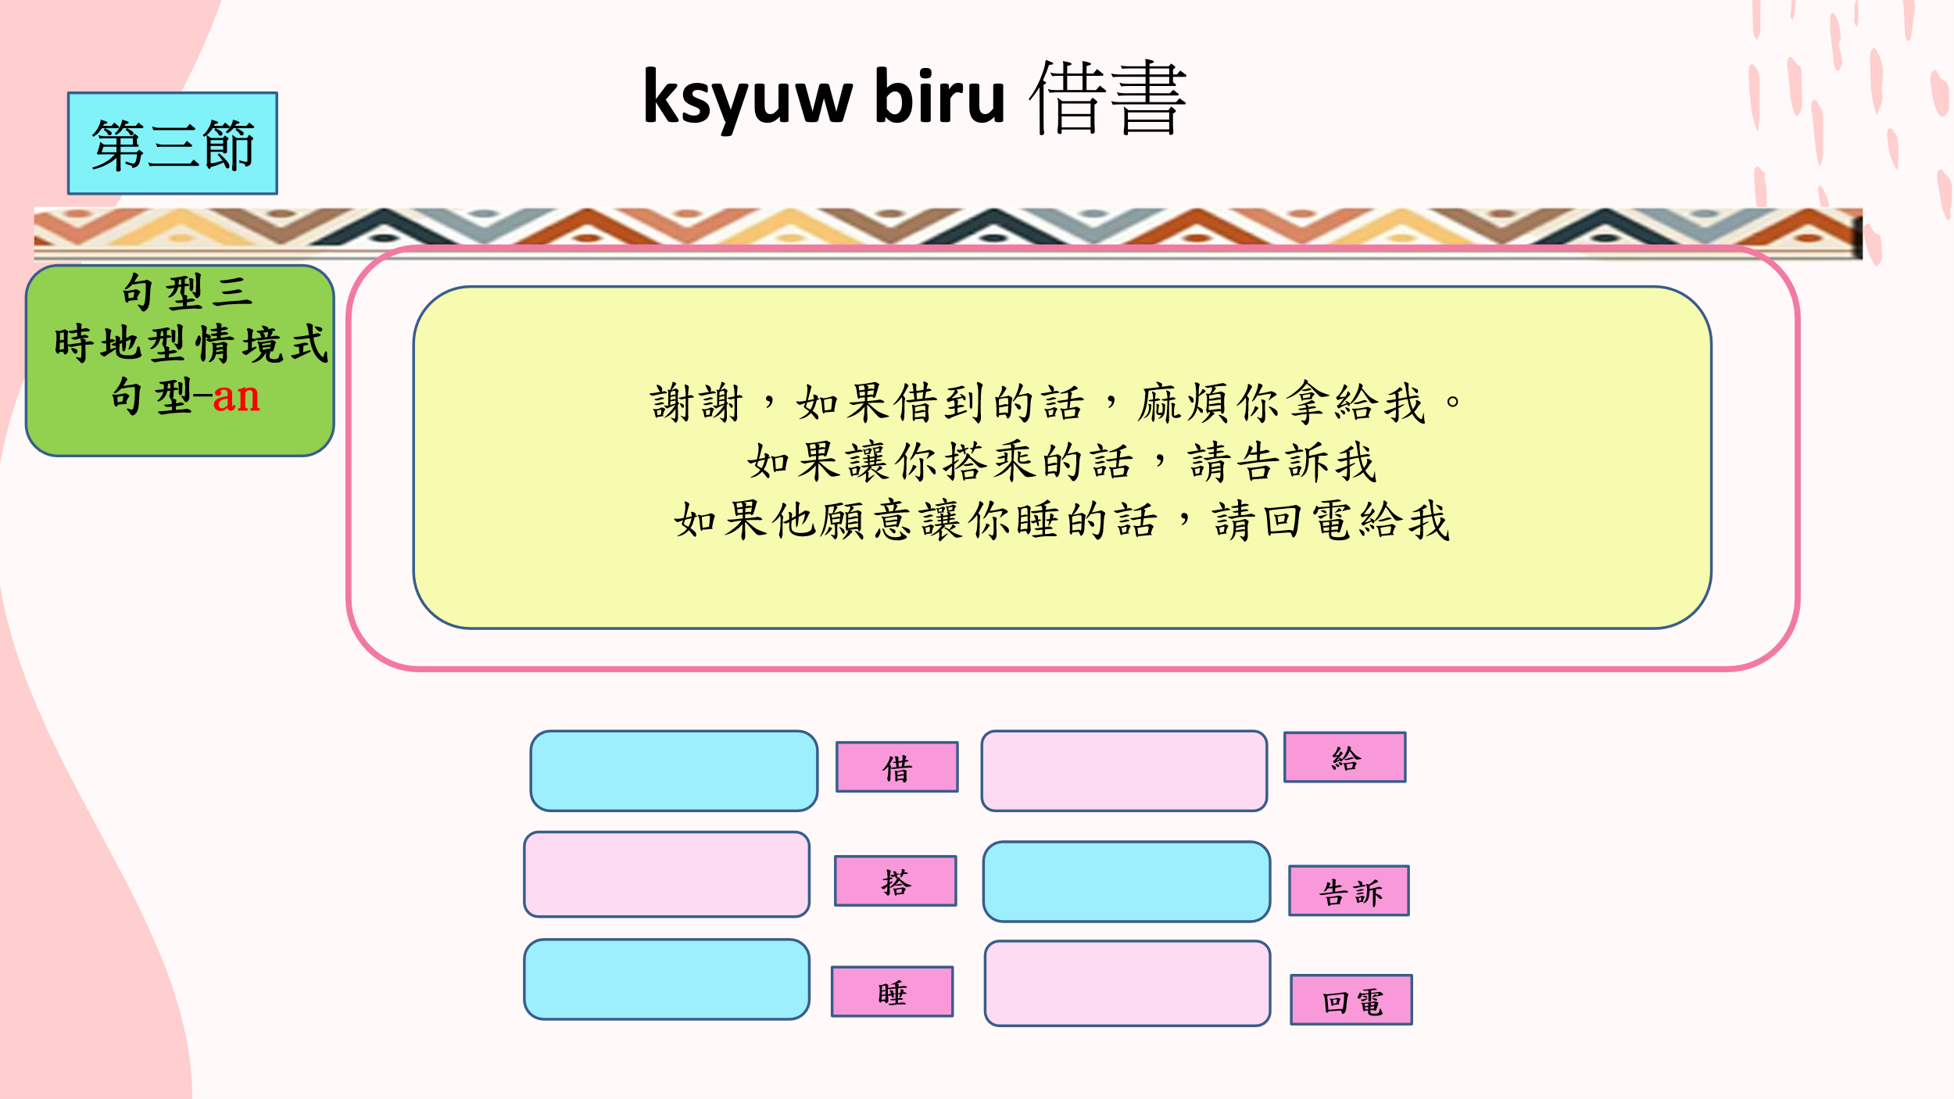讓學生  1.單詞空格內填入族語。  2.句型看中文寫族語。  第八階第五課  第四節:還書  【引起動機】  【發展活動】  ￭衍生詞變化練習  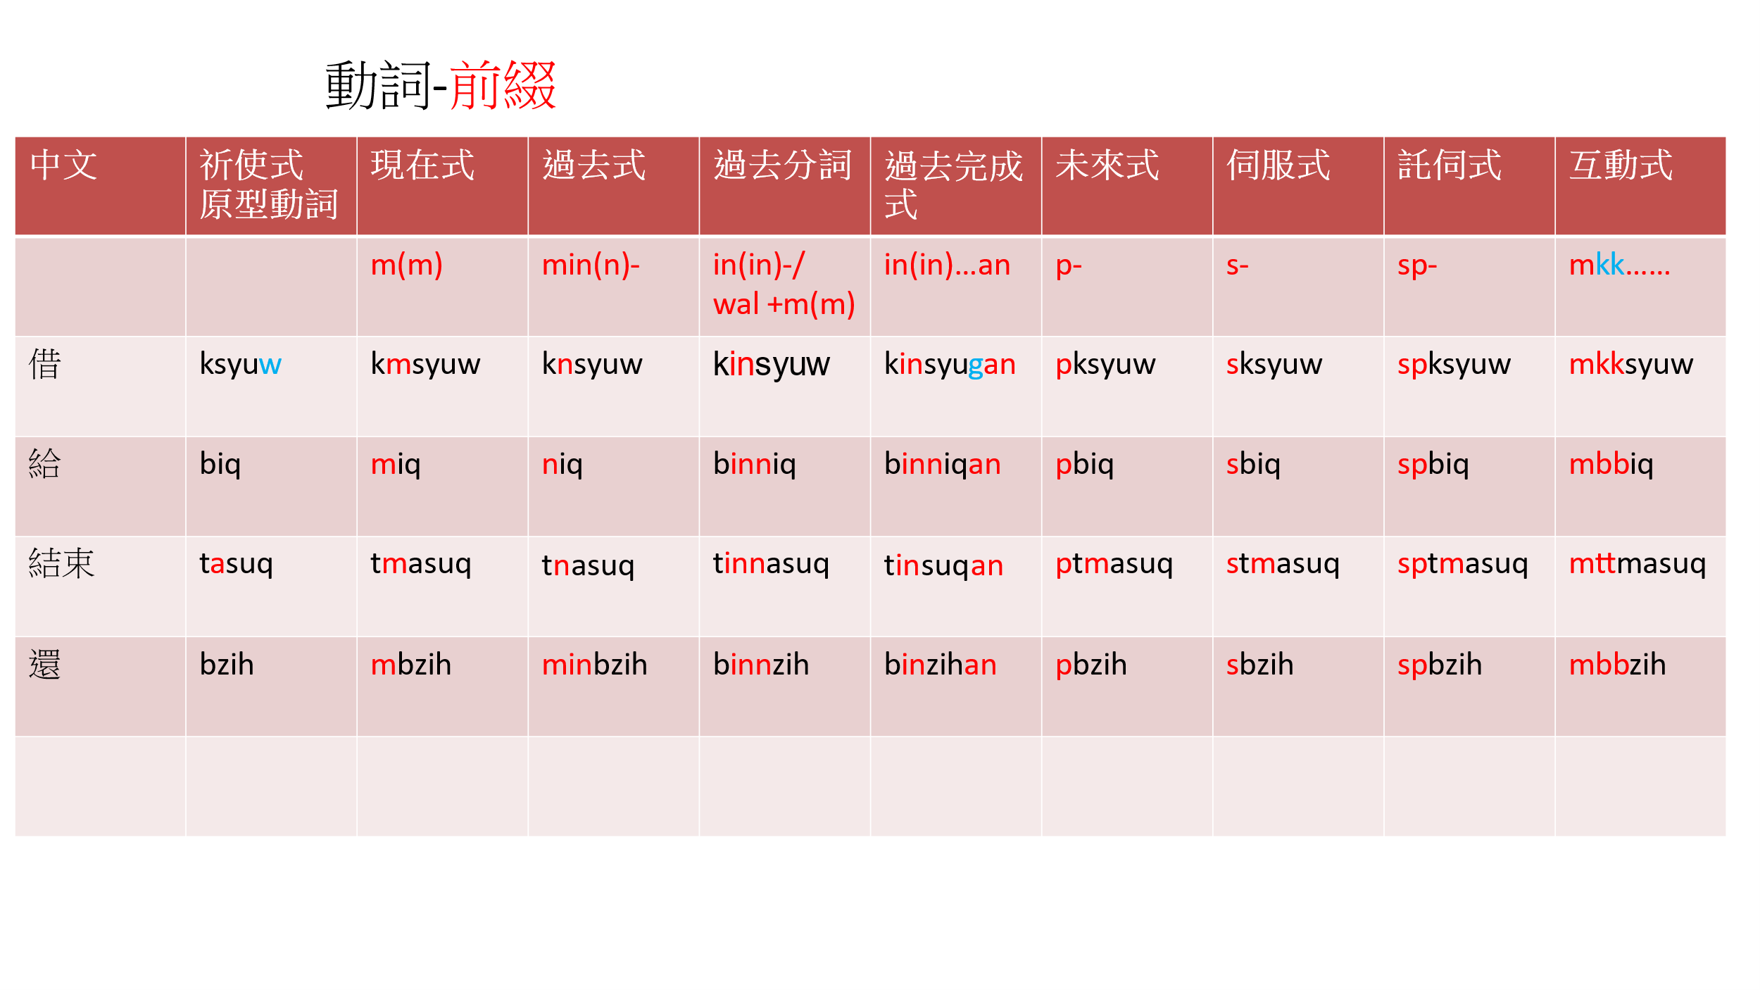  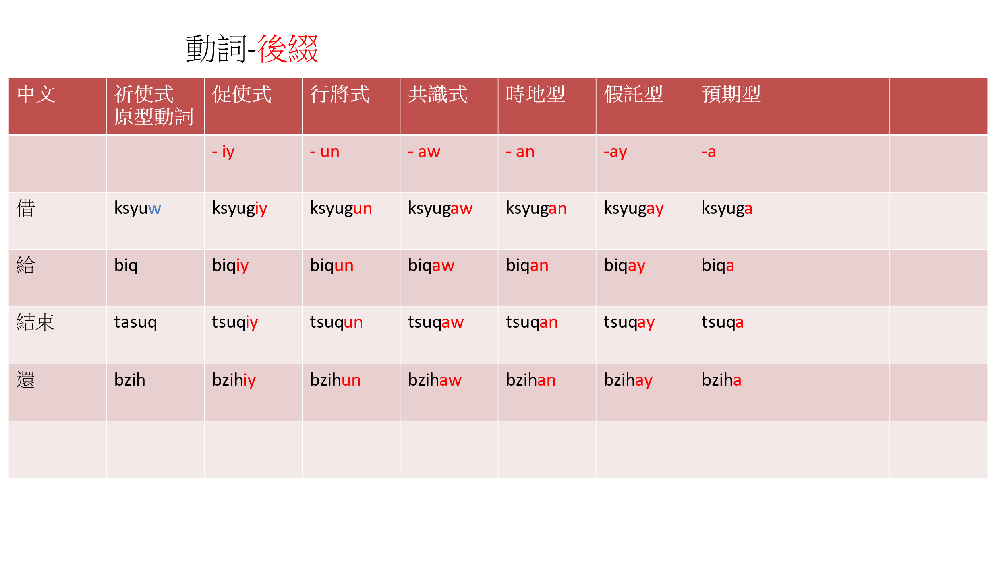  讓學生練習suqun/sbzih/miq結束/還/給的單詞的前綴及後綴的時態，舉例並製造情境，來讓學聲感受。最後老師提問學回答。  ￭課文單字認讀練習  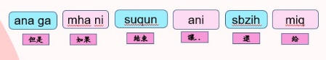  讓學生知道suqun/sbzih/miq結束/還/給的單詞用法與其他單詞在句子造句裡如何應用。  ￭句型與語詞替換練習:  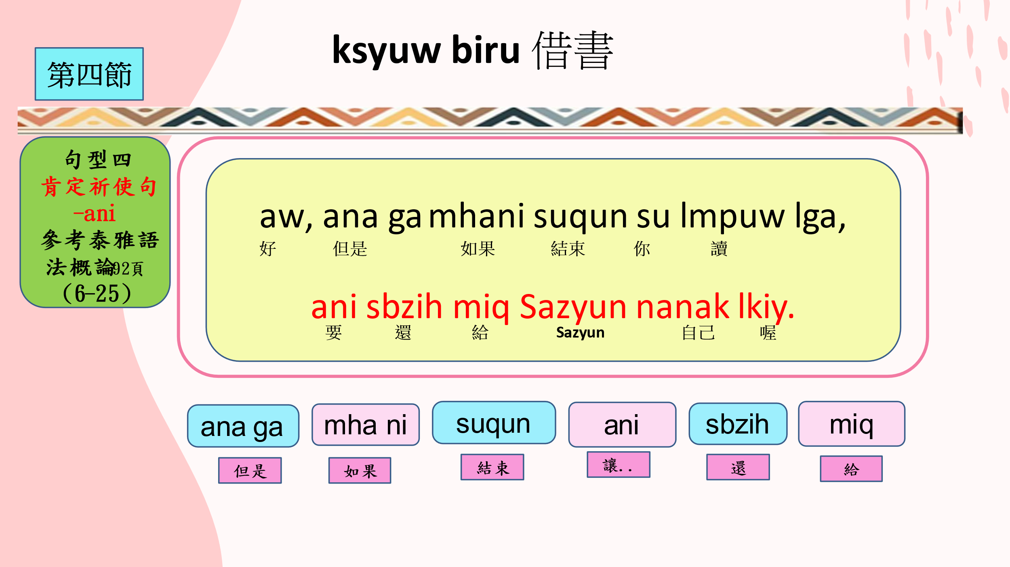  - 練習肯定句祈使句  -ani  - 片語造句練習  ana ga/ mha ni  但是 如果  【綜合活動】  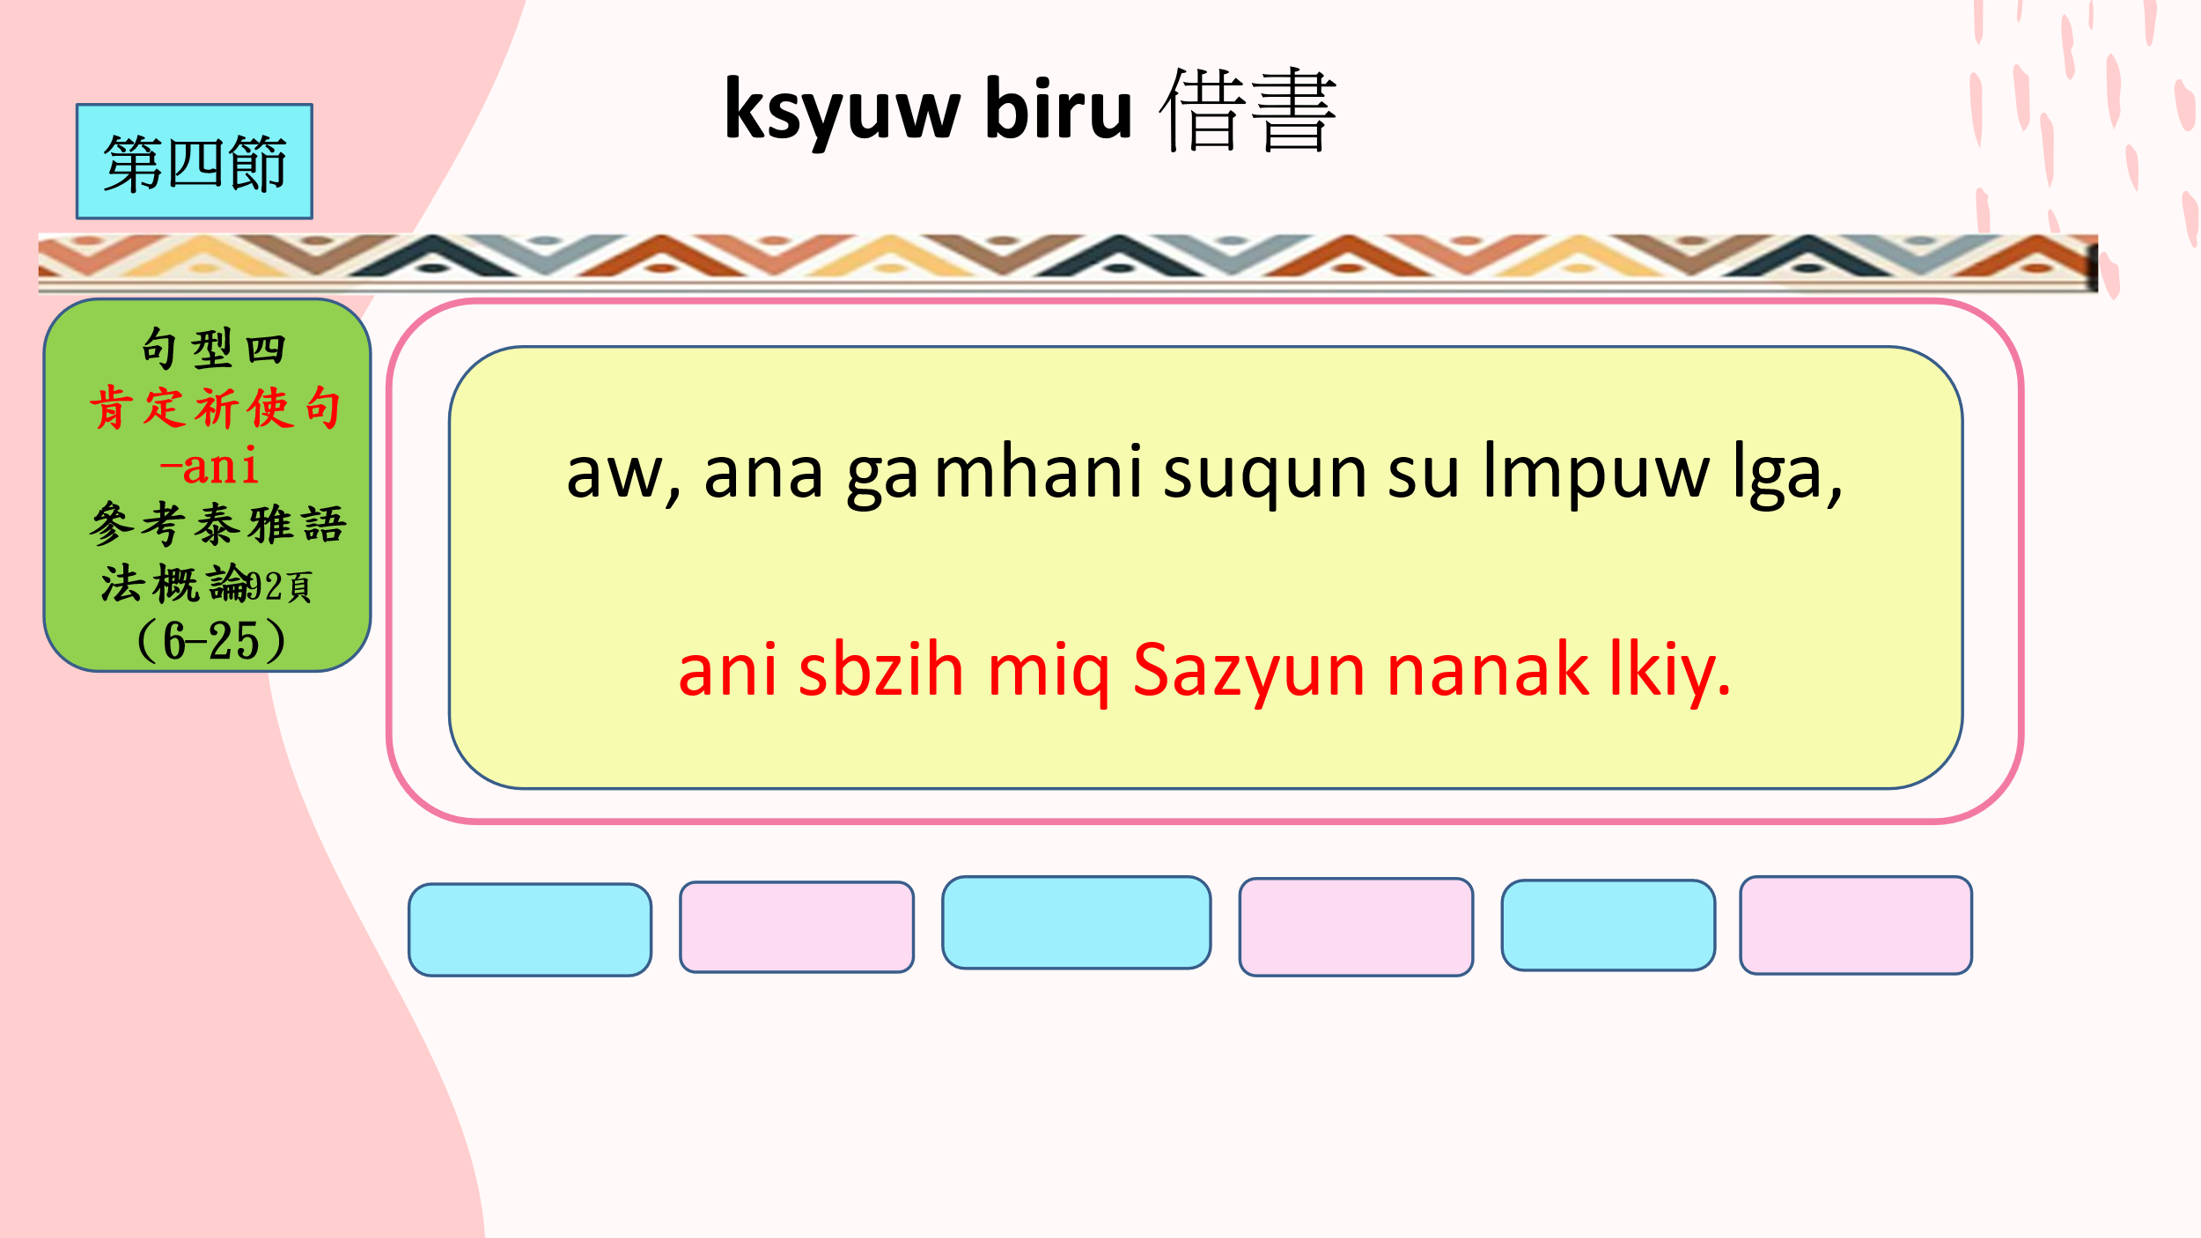  讓學生  - 單詞空格內填入族語。  - 句型看族語寫中文。 |  | 透過觀察輕鬆學族語影片活動，給學生啟發自己可以如何制定學習族語的方法。  老師透過動詞時態的變化一覽表，可以讓學生建構鷹架式的應用動詞變化與時態情境化族語生活用語。  透過Jambord裡與學生互動，有效的引導學生進入聽與說的學習，逐步讓其有興趣學習下一步。  透過老師的提問，學生思考後回答後，使學生更明白課文文意。老師也順便可以做檢核學生已吸收多少或能吸收多少。  透過此活動，累積學生時態觀念，增加其語法結構的正確性，  二則練習書寫句子，進而寫一篇短文的能力。  善用網路工具，將泰雅七大分佈圖展示給學生透過視覺來略覽。  從南投部落地圖，解說泰雅祖籍地，認識起源說，認識語系的村落地點。  透過聽語系說話的音檔，來感受語系別的不同，認識不同方言別。  -  將學習的知識，透過  分類表做統整學習。  善用蜘蛛圖工具，使學生自己自主學習語言的誘因，並找出自己快樂學習族語的方法建立。  老師透過動詞時態的變化一覽表，可以讓學生建構鷹架式的應用動詞變化與時態情境化族語生活用語。  應用課文的族群語別單詞與學習語言的地點及原因，做變化，使其未來書寫短文文章有其延展性，但視學生程度來給內容的深潛。  應用課文的族群語別單詞與學習語言的地點及原因，做變化，來造句練習，使其未來書寫短文文章有其延展性，但視學生程度來給內容的深潛。  短文實作，老師寫中文短文，請學生翻譯書寫成族語  引用司馬庫斯的小孩記錄片向內心說話，  認同自己的語言文化  。  老師透過動詞時態的變化一覽表，可以讓學生瞭解動詞變化與時態情境化，進而運用在族語生活裡。  運用Jambord的互動強化學生對單詞的印象。  應用角色扮演，來感受句型情境的生活會話  。  老師提問，學生回答，讓學生實際會應用所學。  透過影片內容介紹，  欣賞泰雅服飾織紋與分辨各區域服飾的差異。  任務能力學習，陪養自主學習與研究，運用網路工具查閱資料。  透過動詞變化一覽表  熟悉動詞變化概念。一個單詞可以學習變化多種單詞。  透過舉例可以補充生活上常用的復合詞。  透過補充單詞，句型對話反覆多次應用，使學生熟悉句型。  陪養閱讀文章的能力。  聽完歌謠後，鋪成泰雅史詩的對泰雅遷移的重要地名與社會規範。  透過舉例讓學生熟悉  泰雅動詞由名詞變動詞，形容詞為靜態動詞，情境說明。  用wordwall做互動遊戲，幫助好玩增加單詞記憶。  透過提問及語詞族名替換，無形就練習數次，增加對話的的熟悉度。  透過台灣地圖，導覽泰雅的分佈圖，解說  縣市名稱，讓學生熟悉地名的讀音。  讓學生自己透過查資料，增加學生對自’己的泰雅縣市更認識  wordwal做互動遊戲  配合分布圖記誦及會書寫縣市族語地名。  透過互動對話增加學生回答時，更有自信  ，也可以搶答增加學生成就感。  老師製作評量表，請學生書寫，透過陷阱題來讓學生用心思考做答。  參考各鄉區公所的簡介來認識泰雅七大區域內著名的山岳山脈與祖先遷移路徑。  如南投仁愛鄉的  奇萊山主峰之海拔三千五百九十九公尺  台中和平區北面雪山山脈，南有合歡山、大禹嶺等。  透過老師口說提問來熟悉練習指南方向單詞的使用。  透過角色扮演對互話漸進熟悉句型的內容與了解文意。  透過kahoot來做題目讓學生回答，使其有趣又能提升自信說族語。  事先請學生先找泰雅的傳統故事、戰役歷史事件、或狩獵有趣的事蹟，班上做分享，使其說出傳統故事的主旨，練習表達能力。  透過動詞一覽表做情境式演練舉例示範，使學生更能體會詞彙在句子的功能。  經過上述說明後，更能使學生理解善用並正確表達詞彙。  對話中，老師指導語調與情緒。  幫助學生將好的詞彙累積在自己的筆記簿，做資料庫。  在動詞表裡，依據老師說的情境請學生找正確的時態單詞。  幫助學生在語法結構中架構不同詞彙詞性，排列在句子中。  老師設計片語之後，學生應該如何將詞彙重組型成句子。  老師事先把mha nanu、yan nqu、minnanak blaq的族語放置於短文前中後讓學生練習在說故事中運用。  也讓他們在片語之後做造句練習。  透過老師的提問，引導學生常保有正面情緒影響力與競爭力，幫助自己在任何事情上如何正確紓發情緒，達到真正解決事情的方式。  透過動詞一覽表  讓學生熟悉時態的運用。  透過Jambord裡，讓學生完成做圖片與族語對配的學習，並與老師互動。  透過情緒圖片，用聲音表達表情，並用課文內容做練習。  用kahoot來讓學生復習做答，課文句型及單詞。  透過影片來解說過去泰雅族耆老再講述歷史，泰雅族的吟唱為了不起的史詩。  透過提問，讓學生熟練動詞時態的選擇與分辨。  透過上述演練之後，使學生學習認讀單詞明白其語意  。  老師將直述句的結構排列，讓學生觀察提問，使其了解謂語與主語的關係，增加其句型的概念。  透過課文內容，練習  句子的語調所表達的意義與情緒。  前週事先交派任務查閱誰最先發明電話的資料。  透過動詞一覽表，練習句型中詞根與線在式的動詞。  透過已查閱的資料，師生共同彙整成問題的答案，再轉成族語，製做成閱讀的生活短文，達到學習的參與感。  閱讀短文後訓練其聽力及寫短文的能力。  上課前先用影片預習一次，今天要跟老師一起閱讀的短文。  透過動詞一覽表，讓學生更認識有關  詞根與前綴的動詞在情境式句型如何理解。  透過已查閱的資料，師生共同彙整成問題的答案，再轉成族語，製做成閱讀的生活短文，達到學習的參與感。  閱讀短文後訓練其聽力及寫短文的能力。  透過動詞一覽表，讓學生更認識有關  s- 周邊焦點在情境式句型如何理解。  如課文動詞  s’suna  透過已查閱的資料，師生共同彙整成問題的答案，再轉成族語，製做成閱讀的生活短文，達到學習的參與感。  閱讀短文後訓練其聽力及寫短文的能力。  透過動詞一覽表，使學生明瞭  名詞-bisuw  加s-變動詞  sbisuw  加m-為現在式動詞  msbisuw  名詞 變 動詞  bisuw- msbisuw  透過已查閱的資料，師生共同彙整成問題的答案，再轉成族語，製做成閱讀的生活短文，達到學習的參與感。  此題為中高級認證，會碰到的看圖表達題目，做示範教學，讓學生看圖說族與中，就是條例式來表達族語。  透過動詞一覽表來訓練學生後綴與環綴動詞所代表的情境式句型語意  如下:  處所焦點  -an  過去分詞  -in＜in＞  過去完成式  -in＜in＞…an  練習文章結語的鋪成  透過中文題問，  讓學生練習翻譯。  透過影片介紹，讓學生替自己尋找良好的閱讀環境。  透過動詞一覽表，讓學生理解過去分詞在句型中的情境  式的語意。  讓學生在句型中，透過已習得的知識轉換成可以應用的能力。  透過影片，亦可讓學生自己營造讀書氛圍。  透過一覽表讓學生來會理解並應用祈使句規勸式動詞。  -ay  如:ksyugay  透過一覽表讓學生來理解並應用  處所焦點的動詞。  -an  如:ksyugan等  讓學生替換更多處所焦點單詞做練習及應用。  讓學生看中文提示做族語書寫能力。  透過一覽表讓學生來理解並應用  後綴受事焦點-un  前綴周邊焦點s-。  的動詞變化。 | 1.觀察記錄  2.學習單  3.參與態度  4.合作能力 | 例如：  性別平等、  人權、環境  海洋、品德  生命、法治  科技、資訊  能源、安全  防災、  家庭教育、  生涯規劃、  多元文化、  閱讀素養、  戶外教育、  國際教育、  原住民族，教育 | □實施跨領域或跨科目協同教學(需另申請授課鐘點費者)  1.協同科目：  ＿ ＿  2.協同節數：  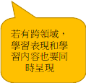  ＿ ＿＿
□實施跨領域或跨科目協同教學(需另申請授課鐘點費者)
1.協同科目：
＿ ＿
2.協同節數：
＿ ＿＿

六、本課程是否有校外人士協助教學(本表格請勿刪除)
□否，全學年都沒有(以下免填)
□有，部分班級，實施的班級為：___________
□有，全學年實施
教學期程 | 校外人士協助之課程大綱 | 教材形式 | 教材內容簡介 | 預期成效 | 原授課教師角色
□簡報□印刷品□影音光碟
□其他於課程或活動中使用之教學資料，請說明：
*上述欄位皆與校外人士協助教學與活動之申請表一致

